PATRIMÓNIOS DE COMUNICAÇÕES

DE PORTUGAL

Alfredo Ramos Anciães

Lisboa / Sintra
2015

ÍNDICE

Dedicatória e agradecimentos
1-Apresentação
2-Artigos
I PATRIMÓNIOS DAS COMUNICAÇÕES DE PORTUGAL - QUE FUTURO?

II MUSEU DE COMUNICAÇÕES. RELAÇÃO COM OS PATRIMÓNIOS LOCAIS E OS MEDIA

III DO MAR QUE SEPARA AO MAR QUE UNE

IV NOTAS DA TSF / RÁDIO PÚBLICA NO ANTES DE 25 DE ABRIL 1974

V COMUNICAÇÕES ELETRÓNICAS E SERVIÇO UNIVERSAL

VI AS COMUNICAÇÕES À DISTÂNCIA E A I GUERRA MUNDIAL

VII A COMUNICAÇÃO E A INTERPRETAÇÃO TÉCNICA E PAISAGÍSTICA NO ALTO DO TREVIM – SERRA DA LOUSÃ

VIII AS TRANSMISSÕES TELEGRÁFICAS SUBMARINAS E A RELAÇÃO COM O DESPORTO CULTURA E RECREIO EM CARCAVELOS E HORTA-FAIAL

IX FAIAL DAS COMUNICAÇÕES E DO SANTO ESPÍRITO

X RAIZES E FUNDAMENTOS PARA UM FUTURO MUSEU NACIONAL DAS COMUNICAÇÕES E TRANSPORTES.

3-Conclusão

4-Imagens e legendas

-Notas

-Fontes iconográficas

-Nota biobibliográfica

Dedicatória e agradecimentos

À minha família; à Mestre em Museologia Sara Silva; à Profª e Museóloga, Ana Rodrigues Bonito; à D. Lucinda Reizinho; à Drª Cristina Weber e ao Museu das Comunicações; à Drª Isabel Varão, ao Grupo de Amigos do Museu das Comunicações e à Fundação Portuguesa das Comunicações.

1-Apresentação

De Ana Luísa Janeira
No país, onde Alexander Graham Bell inovou tecnicamente através de máquinas de comunicação e onde o nome continua sempre presente na celebrada Bell Canada, alegro-me de poder saudar mais este bem sucedido esforço de Alfredo Anciães.
Com efeito, este seu estudo contribui seguramente para que se retome a memória de um passado esquecido (e até difícil de imaginar dadas as mudanças havidas entretanto) e assim se faça justiça a quem, e como, devemos um presente surpreendente quando comunicamos à distância planetária por um clic...
Ana Luísa Janeira
Profª. de História e Filosofia das Ciências, FCUL
Montréal, 2015

De Isabel Varão
Este conjunto de reflexões sobre o fascinante universo das Comunicações que, em boa hora, o Dr. Alfredo Anciães resolveu pôr à disposição dos leitores releva um profundo e continuado trabalho de décadas de dedicação a estes temas e ao espólio patrimonial decorrente das actividades e empresas a eles ligados.
Não se fica, porém, por um mero discurso historicista, ainda que bem fundamentado e sólido do ponto de vista científico. Os textos revelam, de forma original e prospectiva, a importância da defesa do Património para além dos testemunhos materiais que restam: procuram inseri-lo no valor intrínseco da História para a reconstrução do sentido identitário da memória, para a valorização dos territórios que são especialmente enriquecidos com a presença dos testemunhos físicos e imateriais da sua presença, tantas vezes esquecidos ou ignorados pelos responsáveis pela gestão do nosso país. Propugna, de forma interventiva e esclarecida, a criação de um Museu Nacional que se espraia por temas e territórios e até com uma vertente de cooperação internacional, o que será de saudar, uma vez que a concepção em rede se impõe numa sociedade global como aquela em que vivemos e o papel de Portugal, enquanto nação, teve e tem a sua expressão maior a esta escala.
Confiamos, pois, no êxito desta publicação esperando do seu Autor que porfie na senda do enriquecimento do espaço editorial português, também por via electrónica, continuando a colocar o tema transversal da Comunicação Humana no centro das suas preocupações.
A presidente do Grupo dos Amigos do Museu das Comunicações
Drª Isabel Maria Laureano Varão

De Sara Silva
O olhar que Alfredo Anciães dedica ao património é uma das facetas do seu carácter, sempre presente, mesmo no tempo de lazer.
Para além dessa forma peculiar de observar ao pormenor, tem o hábito, ainda mais interessante para nós, de o dar a conhecer aos outros, quer através do papel - meio por excelência da nossa geração - quer através do ambiente digital, mais em voga nos dias de hoje.
Na sua publicação “Alma e Luz de Carnide”, realizou uma extensa investigação que se estende do sagrado ao profano, dando a conhecer o património identitário daquele território, contribuindo para o enriquecimento daqueles que não dominavam o tema e onde me incluo.
Nos blogues, reflete frequentemente sobre a sua área de trabalho de coração – as telecomunicações, não dispensando no entanto de comentar artigos de outros bloguistas, factos históricos ou lugares por onde viaja; as suas “Cartas de Viagem”, onde aprofunda, com ajuda de bibliografia complementar, cada descrição, consoante o tema o exige.
A descrição de pequenas conversas com a população local, guias turísticos e gerentes de hotel, sobre o modo de vestir ou comportamentos que se prendem com a religião, transmitem uma certa familiaridade e uma proximidade quase tangível com os locais e suas vivências, despertando o interesse para uma visita nossa ao local.
Sara Silva – Lic. em História/Mestrado em Museologia

De Cristina V. Weber
Com conhecimento do Presidente, do Administrador e da Diretora do Centro de Documentação e Informação da Fundação Portuguesa das Comunicações
Ao caríssimo Dr. Anciães
Agradeço a gentileza de nos disponibilizar este documento de investigação que é extremamente útil para a formação da equipa dos mediadores educativos do Museu da Fundação Portuguesa das Comunicações.
Felicito-o pelo seu trabalho, incansável, e agradeço, na parte que me toca, pela sua menção ao Museu das Comunicações, na introdução da obra. Na expectativa de futuras colaborações envio os melhores cumprimentos.
Cristina V. Weber – Diretora Museu das Comunicações

2-Artigos

I - PATRIMÓNIOS DAS COMUNICAÇÕES DE PORTUGAL - QUE FUTURO?

Meios suportes e técnicas:
Grito gesto manifesto mensageiro
Som fumo torre pombo-correio caminheiro
Arte epigrafia traço signo desenho cor
Pergaminho papiro papel tela teclado escritor
Tradutor editor luz farol ótica
Semáforo informação fio cabo
Bala de pneumático condutor
Telegrama dor e alegria
Expressão comunicação.
(Pensamentos AA, 2014)

As comunicações organizadas constituem um dos fatores mais relevantes das civilizações. Permitem a troca e a difusão do pensamento, cultura, ciência, arte, economia e informação sobre o que se passa no mundo, incluindo: meteorologia, condições para a prática de agricultura, telemedicina, exploração do espaço, navegabilidade náutica e aérea, transportes terrestres, expressão oral e escrita ...
As comunicações estiveram presentes nas viagens dos Descobrimentos, no conhecimento e exploração dos continentes, na relação com os povos e nas trocas de produtos. Continuam a estar presentes, na forma tradicional, na transmissão de dados, vídeo e televisão.
Nos últimos 20 anos, o setor das comunicações foi o que mais cresceu. A evolução até ao estádio da digitalização foi lenta. Algumas tecnologias não passaram de experimentais, mas outras houve que duraram décadas ou séculos, tal como o transporte das mensagens em suporte físico. O correio começou por ser transportado por mensageiros a pé. A maratona foi um episódio de corrida numa extensão de 42 km para que Feidípedes entregasse a mensagem da vitória dos Gregos sobre os Persas. Estávamos no ano 490 antes de Cristo. De tão dura prova para transportar a correspondência, o mensageiro faleceu após a missão da entrega. Deixou-nos, porém, uma marca cultural. A maratona é hoje uma prova de desporto de alta competição. Muitos outros mensageiros anónimos arriscaram e deram a vida para “entregar a carta a Garcia”.
Aos correios privativos dos reis, senhores, conventos, bispos e instituição papal, sucederam-se os correios públicos, com uso de novos meios de transportes, organização e tecnologias. Até os pombos-correios foram aproveitados para o transporte físico de columbogramas, especialmente no ambiente militar, em que era demasiado arriscado ou mesmo impossível o transporte por via terrestre.
As telecomunicações começaram com o uso do fogo, fumos e sons, evoluindo para a transmissão de sinais e mensagens elaboradas através da telegrafia visual, com auxílio de instrumentos óticos, para captarem os sinais a longas distâncias. Com a descoberta da eletricidade e o invento dos meios para armazenar a energia em pilhas e baterias, as telecomunicações puderam chegar até aos confins do mundo; primeiro com a utilização de fios elétricos; seguiram-se os cabos de cobre e fibra ótica. Mas onde não havia fios nem cabos também os homens e a ciência conseguiram contornar as dificuldades. Hertz e Marconi, para apenas referir dois nomes, foram determinantes na desmaterialização das transmissões, aplicando a via radioelétrica entre os percursos.
Ao desenvolvimento das telecomunicações militares com engenhos mecânicos, e eletromecânicos, visuais e columbogramas com a intervenção de homens e pombas, vai sucedendendo um grupo de Mulheres - as Telefonistas da Era manual que, com a automatização, se vão transferindo para os serviços administrativos.
Com o evoluir dos sistemas automáticos eletromecânicos e atualmente com as tecnologias digitais, diminui a distinção e discriminação entre Homens e Mulheres. Lembramos, em especial, o tempo injusto em que o casamento era interdito às Telefonistas, alegadamente porque se deviam dedicar de alma e coração a uma função exigente, de contacto presencial ou virtual com os públicos. Nas telefonistas descarregavam, tantas vezes, os maus humores. Outras vezes eram a voz que ajudava com uma palavra meiga cortando com o isolamento social.
O Museu das Comunicações com patrimónios dos CTT, PT (e empresas nelas fundidas), a ANACOM – Autoridade Nacional das Comunicações e a própria Fundação Portuguesa das Comunicações são proprietários de um acervo museológico: técnico, científico, gráfico e iconográfico de décadas e, em alguns casos de séculos, testemunhos do longo processo das comunicações e de uma parte da nossa identidade.
O património, ciosamente guardado e preservado pelos nossos antecessores e pelas gerações atuais, poderá estar em risco devido às privatizações do setor das comunicações, acrescendo a possível deslocalização das sedes das empresas, algures para o exterior - Xangai ou Pequim, Cidade do México, Rio de Janeiro ou São Paulo, Nova Iorque, Luanda ou Paris... Se este património com centenas de milhares de peças fez parte do nosso desenvolvimento e da nossa ciência - muitas peças foram inventadas ou manufaturadas / fabricadas / editadas em Portugal e são parte das nossas memórias; logo, há que preservá-lo e comunicá-lo.
A melhor salvaguarda passa, em nosso entender, pela nacionalização deste património, tal como se fez com a arte (Museu Nacional de Arte Antiga, Museu Nacional de Arte Contemporânea, Museu Nacional Machado de Castro, Museu Nacional Soares dos Reis, Museu Nacional do Azulejo); com o traje (Museu Nacional do Traje); com o teatro (Museu Nacional do Teatro); com a etnologia (Museu Nacional de Etnologia); com a arqueologia (Museu Nacional de Arqueologia) e com os coches (Museu Nacional dos Coches) - criando-se um Museu Nacional das Comunicações ou uma versão ainda mais lata - um Museu Nacional das Comunicações, Transportes e Descobertas, porque todos estes itens estão relacionados com as comunicações e tecnologias afins.
O setor privado detentor do acervo poderá alegar que continuará a apoiar e preservar os valores patrimoniais e museológicos. Contudo, sabe-se que a sua vocação está particularmente virada para os negócios onde as estratégias assentam no lucro quanto mais imediato melhor. Deste ponto de vista vemos como possíveis algumas formas destes acervos serem poupados às instabilidades nos negócios, às diferentes sensibilidades na conservação e divulgação. Importa que este valor histórico continue ao serviço da ciência, ensino e lazer, de todas as pessoas que vivem em Portugal e espaço lusófono e de quem nos visita em férias e trabalho.
A solução mais eficaz será o Estado Português negociar a nacionalização com os proprietários - CTT, PT, PHarol, ANACOM, FPC - Fundação Portuguesa das Comunicações e outras entidades detentoras de acervos relevantes e de interesse nacional. Outra via, possível e intermédia, permitiria as entidades detentoras de patrimónios continuarem com a propriedade dos mesmos, mas com garantias de que as peças classificadas não sairiam do país e seriam bem preservadas e divulgadas. Haverá ainda outras soluções, aqui não abordadas, que poderão ser implementadas para minorar os riscos resultantes das privatizações e entidades particulares que, ou não estão vocacionadas, ou não têm os meios suficientes para proteger os valores de interesse nacional.
Esperando que, entre o período de estudo, reflexão e decisão, não haja perdas de tempo nem a dispersão dos acervos que refletem um dos padrões de identidade de que os nossos antepassados nos legaram com muito esforço e carinho.

Fontes para I – Patrimónios das Comunicações de Portugal – Que Futuro?:

-ANCIÃES, Alfredo – Inventariação e conferência do património museológico de telecomunicações na FPC. Lisboa: FPC, 2005/2006. Doc. in Património Museológico na FPC ;

Em linha, acedidas em 29.3.2015:

-A Batalha de Maratona e o Mensageiro - http://www.infoescola.com/grecia-antiga/batalha-de-maratona/

-Pombo-correio - http://pt.wikipedia.org/wiki/Pombo-correio

II - MUSEU DE COMUNICAÇÕES. RELAÇÃO COM OS PATRIMÓNIOS LOCAIS E OS MEDIA

"O mensageiro anuncia – "a ordem será reposta":

Cada um, segundo as suas responsabilidades

Obterá o que lhe conferem os seus merecimentos"

(Pensamento bíblico cf. Mal 2,17 - 3,5).

Poderão fazer parte dum futuro Museu Nacional dos Media e das Comunicações os seguintes exemplares de acervos civis, militares, públicos e de culto, designadamente: documentação e instrumentos ligados à escrita - antiga e moderna, em quaisquer dos suportes: pedra, argila, papiro, papel, madeira …; inscrições epigráficas e paleográficas, cartas comerciais, diplomáticas, de amizade, de guerra e de amor; bilhetes-postais, aerogramas, boas-festas, cartões de felicidades e telefónicos, selos, vinhetas e outras marcas de porte e entrega; arte ligada às comunicações, equipamentos de transporte do correio tradicional e novos meios eletrónicos.
Igualmente de interesse são as imagens, desde os sinais de fumo aos espécimes de percussão, telegrafia semafórica (1) e elétrica; sítios, toponímias, edifícios, equipamentos de telefonia, rádio, televisão, dados, transmissão, documentação descritiva e técnica e das ciências de comunicação, incluindo semiologia.
Só uma pequena parte dos locais emblemáticos das comunicações estão musealizados. Vários estão na memória das populações e/ou nas toponímias. Podem ser objeto de musealização, especialmente em cooperação entre entidades, como as Autarquias, Ministérios, Empresas, Agência Nacional para Cultura Científica e Tecnológica - Ciência Viva, Fundações, Museu das Comunicações e da Imprensa.
Alguns topónimos, edificações e equipamento móvel merecem preservação e tratamento. É pertinente estudar, integrar peças e documentos, marcas relacionadas com as antigas funções de comunicação e informação através da criação de um núcleo de museu nos Açores, outro na Madeira e um Museu Nacional das Comunicações. O objetivo é valorizar os patrimónios, inventariar, integrar em rede, pôr todos estes acervos em diálogo/comunicação, divulgar, conservar e propor classificação.
Junto apresentamos alguns exemplos que poderão vir a ser tratados por:
Um Núcleo de Museu Nacional das Comunicações nos Açores
Tratará os itens acima referidos, bem como:
Os Caminhos do Facho: na Horta, Praia da Vitória e Santa Maria;
Os Picos do Facho: na Graciosa, Santa Maria, Monte Brasil de Angra do Heroísmo;
A Estrada do Facho em Praia da Vitória.
O posto de sinais ou posto semafórico no alto do Pico do Facho do Monte Brasil-Angra do Heroísmo-Ilha Terceira encontra-se dotado com réplicas de equipamentos, constituindo um exemplo para vários outros locais onde existiu e/ou existe património idêntico.
Um Núcleo de Museu Nacional das Comunicações na Madeira
Tratará os itens referidos no primeiro e segundo parágrafos deste artigo e os abaixo indicados:
Os Caminhos do Facho: em Câmara de Lobos, Porto Santo e Ribeira Brava;
O Monte do Facho no Machico;
Os Picos do Facho: no Machico, Porto Santo e Funchal;
Os Miradouros do Pico do Facho: em Porto Santo e Machico;
A Estrada do Facho em Câmara de Lobos;
A Rua do Pico do Facho em Porto Santo.
Uma Sede de Museu Nacional das Comunicações no Continente
Trabalhará com os itens tradicionais de correios, filatelia, escrita, imprensa e telecomunicações e outros patrimónios indicados no primeiro e segundo parágrafos deste artigo, bem como se ocupará de locais, toponímias e edificações espalhados pelo território continental, dos quais destacamos -
Os Montes do Facho: em Barcelos, Foz do Arelho (com miradouro), Santo Tirso, São Martinho do Porto – Alcobaça (com miradouro), Vila Nova de Famalicão, Melgaço, Lama – Barcelos (datando da época romana), Braga e Roriz;
Os Montes de Vigia: em Vila Nova de Mil Fontes, Serpa, Odemira e Beja;
As Torres de Vigia: em Penamacor, Palmela, Monte de Santa Quitéria em Felgueiras, Peniche, Oliveira de Frades, Quinta das Lapas em Torres Vedras (inclui legendas em latim, pelo que demonstra mais um atrativo) e torres de vigia inseridas nos castelos;
A Ponta da Vigia no local arqueológico de Torres Vedras, também utilizado nas comunicações semafóricas.
Vários Montes de vigia e do facho foram cristianizados com a denominação de santos e a construção de capelas ou ermidas, outros apresentam caminhos e trilhos de percursos pedonais e BTT. Em Vila Nova de Famalicão foi construído um parque de aerogeradores elétricos que podem conviver com a preservação e musealização do sítio outrora ao serviço das comunicações.
Nossa Senhora do Facho e Monte do Facho na Serra de Oliveira - Barcelos, onde outrora existira uma Citânia. Neste local construíram uma capela a nossa Senhora, representada com um facho de luz na mão direita. A devoção a Nossa Senhora levou à organização de festas, romarias e ao cumprimento de promessas. “Nossa Senhora do Facho, / Mãe de Jesus, Homem Deus. / Atende, dá bom despacho /Ao clamor dos filhos teus”. (2)
Caminhos do Facho: em Afife, São Lourenço do Douro - Marco de Canaveses, Frende - Baião, Pardilhó - Murtosa, Vila Flor, Seixas - Viana do Castelo, São Martinho do Porto, denotando que por ali perto existiram sítios e equipamentos de comunicação.
Estradas do Facho: em Santana – Sesimbra e São Martinho do Porto - Alcobaça.
Ruas do Monte do facho: em Caldas da Rainha, Penafiel, Santo Tirso;
Monte da Luz em Leixões onde funcionou um antigo farol e capela com estação semafórica, telegráfica elétrica e telefonia (3).
Faróis da linha de costa de Portugal continental e ilhas. Outrora foram ocupados por guardas e oficiais antes da automatização e digitalização. A Direção Geral de Faróis / Marinha tem-se ocupado da preservação dos edifícios e equipamentos mas o seu trabalho seria mais divulgado e fruído se integrado num Museu Nacional das Comunicações.
O Farol de Santa Marta em Cascais foi em boa hora musealizado em resultado de protocolo entre a Direção de Faróis/Marinha e a Câmara Municipal de Cascais. É um exemplo de sucesso de musealização de farol.
“Talegre ou Telegre” na Serra do Sirigo - Penedono onde existe um marco geodésico. Tudo indica que o sítio serviu outrora como relé de telecomunicações semafóricas.
Torre de Vigia da Quinta das Lapas em Torres Vedras. Preserva parte da torre com legendas em latim, o que demonstra a antiguidade e raridade que se crê datar do século XVIII ou anterior.
Serra do Facho e Miradouro do Facho na Praia da Vitória – Ilha Terceira - Açores
Rota do Facho em Macedo de Cavaleiros. Tal como o nome indica, esteve ao serviço das telecomunicações semafóricas. O antigo lugar do facho acabou por denominar este percurso entre Carrapatas e a Serra de Bornes.
Torre de Vigia de Peniche (4). Trata-se de um núcleo de observação e comunicação entre a Península do Baleal, Nazaré, Berlengas, farol do Cabo Carvoeiro, Consolação, Cabo da Roca e Serra de Sintra. Ainda se mantém uma construção, com uma área de cerca de 300 m2, incluindo torre e edificações associadas em relativo bom estado de conservação.
Centros emissores de rádio e teledifusão e sua envolvente. Alguns destes centros recetores/retransmissores incluem edifícios para os equipamentos e para serviço de controlo e oficinas. Alguns dos edifícios serviram de habitação para guardas/técnicos, especialmente antes do controlo à distância e digitalização. A Estação Terrena de Satélites de Alfouvar – Sintra e os Centros Emissores de Monsanto-Lisboa e Trevim-Lousã têm sido objeto de curiosidade da Agência Nacional para a Cultura Científica e Tecnológica – Ciência Viva onde os visitantes mostram muito interesse em adquirir conhecimento. Existem ainda outros centros recetores/retransmissores, geralmente nas serras de Portugal, que despertam interesse, inclusivamente na vista e interpretação da paisagem.
O estudo do termo Almenara leva-nos a uma das teorias que remete para a origem da denominação da freguesia do Lumiar – Lisboa. Baseia-se no termo árabe al – menara ou almenara (5) que significa “o sítio da luz, lanterna, farol, facho e/ou torre onde se acendia o facho” para transmitir/comunicar à distância. Daí terá evoluído para Lumiar, representativo de lugar de luzes. Na Idade Média, o Lumiar era percorrido por linhas de água em comunicação com o Tejo. Tudo parece indicar que nos pontos altos havia postos de comunicação com o mar e a costa (6). Aliás, o escudo do brasão desta freguesia é composto por uma série de fachos e um galhardete, representativos das comunicações semafóricas/visuais. Outras teorias podem ser consideradas na significação do brasão. Porém, aquela teoria é a que se nos apresenta com mais consistência.
De época recente, existe uma rede nacional de postos de vigia ao serviço da Direção Geral de Florestas com equipamento de observação e telecomunicações. Também de época relativamente recente existe uma rede nacional de postos de vigia do Instituto Geográfico Português com equipamento de observação e telecomunicações. Algumas destas estações/postos de vigia podem ser musealizadas ou no mínimo serão fornecedores de informação e aparelhos de interesse museológico, após a retirada do serviço.
Patrimónios relacionados com as Linhas de Torres
Designadas Linhas de Torres ou de Torres Vedras, por aí terem começado, encontramos alguns postos de sinais telegráficos para-musealizados, podendo ser apreciados in-situ e/ou nos museus municipais de Torres, Bucelas, Loures, Mafra, Biblioteca de Sobral de Monte Agraço, Biblioteca e coleções museológicas de Arruda dos Vinhos, Museu e Biblioteca Municipal de Vila Franca de Xira. Estes municípios, museus e bibliotecas estão integrados no projeto PILT – Plataforma Intermunicipal para as Linhas de Torres. Um futuro Museu Nacional das Comunicações poderá ter como recurso uma rede local de informação e comunicação que ponha todos os núcleos de comunicações em relação.
São de destacar, desde já, os locais base, de comunicação semafórica destas Linhas:
-O Centro de Interpretação das Linhas de Torres e do Forte do Alqueidão (Concelho de Sobral do Monte Agraço), com observatório de paisagem, marcas, desenhos e indicação de distâncias entre fortes com comunicação semafórica/visual;
-A Ermida e Serra do Socorro (Mafra) com observatório de paisagem, área de exposição sobre a história local e das comunicações das Linhas de Torres, marcas e réplicas de telégrafos semafóricos;
-Forte de São Vicente, Castelo e Museu Municipal Leonel Trindade com importante núcleo das Linhas de Torres e comunicações do concelho;
-Monte Grandela - Montachique (Loures) onde existiu um forte e um telégrafo semafórico, cerca do atual marco geodésico e posto de observação da paisagem;
-Museu da Vinha e do Vinho de Bucelas, contendo um núcleo de interpretação das Linhas de Torres associado;
-Torreões dos castelos de Lisboa e de Abrantes, entre outros postos de retransmissão com interesse, para núcleos museológicos das comunicações e observatório da paisagem.
Embora não muito desenvolvidos na temática das comunicações, é todavia de louvar o esforço daquelas autarquias, museus e bibliotecas no trabalho já realizado. Há cerca de 20 anos não havia quase nada na temática das comunicações que cativasse os turistas nacionais e estrangeiros, especialmente os ingleses, sempre muito interessados por tudo o que respeita às Linhas de Torres ou defesa de Lisboa.
Todas estas marcas (e outras ainda não suficientemente estudadas) conhecimentos, saberes, toponímias e equipamentos merecem estudo, valorização e exposição num Museu Nacional dos Media e das Comunicações. O Turismo e o desenvolvimento do nível de vida e cultural das populações serão os beneficiários.

Fontes para II – Museu de Comunicações. Relação com os Patrimónios Locais e os Media:

-ANCIÃES, Alfredo Ramos; Janeira, Ana Luísa (coord), et al. “A comunicação à distância que conseguem”. Agenda 2001. Os nossos avós. Lisboa: Faculdade de Ciências da Universidade de Lisboa, 2000
ANCIÃES, Alfredo Ramos - “Quando os objectos falam das telecomunicações”. Porto Alegre: Episteme / Revista nº 21, suplemento especial, jan./jun. 2005, págs 129-143.
-DOMINGUES, Octavio - A Hereditariedade em face da educação. São Paulo/Rio: Editora Proprietária Comp. Melhoramentos de S. Paulo, s. d. (col. Bibliotheca da Educação, vol. VI). Para o conceito de biophoros e e por analogia - semaphoros ou semáforos.
-Direcção de Faróis da Marinha Portuguesa - Faróis de Portugal. S. L., Ed. Ciência Viva, Agência Nacional para a Cultura Científica e tecnológica, 2003
-LOURO, Maria Regina; VILHENA, João Francisco - Faróis de Portugal. Lisboa: Gradiva – Publicações, Ldª, 1995 ;

Em linha, acedidas em 2014 e 2015:
-Centros recetores e retransmissores de radiodifusão e teledifusão - http://www.cienciaviva.pt/veraocv/engenharia/eng2008/index.asp?accao=showactivconcelho&id_concelho=462
-Estação Semafórica e Telegráfica do Monte da Luz em Leixões - http://aviagemdosargonautas.net/2013/11/14/uma-carta-do-porto-por-jose-magalhaes-11/, http://portojofotos.blogspot.pt/2011/07/83-farois-do-porto-farol-da-luz.html?showComment=1391197572883#c2503489249405871888; , http://opilotopraticododouroeleixoes.blogspot.pt/2012/11/subsidios-para-historia-da-corporacao_27.html; https://www.blogger.com/profile/10773818608237113341, http://naviosavista.blogspot.pt/2013/12/rebocador-monte-da-luz-safado.html, http://naviosavista.blogspot.pt/2013/02/tres-famosos-rebocadores-da-apdl.html,
http://naviosavista.blogspot.pt/2008/02/navios-vista-da-estao-semafrica-e.html, https://www.google.pt/search?q=Monte+da+Luz+em+Leix%C3%B5es&tbm=isch&tbo=u&source=univ&sa=X&ei=xu_rUs29Aead7QaBzIFI&ved=0CE0QsAQ&biw=1024&bih=682#facrc=_&imgdii=_&imgrc=-bfshMu_vZNiHM%253A%3BlyfyUrBloyF3MM%3Bhttp%253A%252F%252Faviagemdosargonautasdotcom.files.wordpress.com%252F2013%252F11%252Fdsc04294-600x.jpg%3Bhttp%253A%252F%252Faviagemdosargonautas.net%252F2013%252F11%252F14%252Fuma-carta-do-porto-por-jose-magalhaes-11%252F%3B600%3B900
-Etimologia de semáforo e semafórico - http://letratura.blogspot.pt/2006/02/etimologia-semforo.html
-História das Transmissões Militares - http://historiadastransmissoes.wordpress.com/2012/01/31/o-posto-de-sinais-do-monte-brasil-angra-do-heroismo-ilha-terceira/
-Nossa Senhora do Facho – Monte do Facho – Barcelos - http://jornaloliveira.blogspot.pt/2007/06/senhora-do-facho.html
-Plano de Atividades 2013 do Instituto Português do Mar e da Atmosfera - http://www.ipma.pt/export/sites/ipma/bin/docs/institucionais/plano_actividades_ipma_2013.pdf
-Torre de Vigia de Peniche – http://www.cm-peniche.pt/custompages/ShowPage.aspx?pageid=4ba0afa2-e466-4df8-97f1-97c16c86d7c5

III - DO MAR QUE SEPARA AO MAR QUE UNE

“Deus quer, o homem sonha, a obra nasce.
Deus quiz que a terra fosse toda uma.
Que o mar unisse, já não separasse [...]” (7)
(Pensamento F. Pessoa, cf. nota supra)

O poeta da Mensagem interpreta a história de Portugal evocando a relação com o mar. Esta mnemónica (Mensagem), auxiliar da memória, tornada título de uma das melhores obras primas de Fernando Pessoa sobre a portugalidade, revela que também as telecomunicações se inspiram na informação breve / telegráfica para comunicar o essencial.
Cerca de 1845 uma goma chamada guta-percha, extraída de árvores da Malásia veio permitir o eficaz isolamento dos cabos telegráficos em meios aquáticos. Doravante foi possível estender cabos pelos mares e oceanos e transmitir mensagens velozes, quase instantâneas, quando dantes levariam meses, tal como aconteceu com a célebre Carta de Pero Vaz de Caminha, enviada a D. Manuel I, sobre o achamento do Brasil e as primeiras relações entre os povos europeus (portugueses) e ameríndios.
Por volta de 1930 já havia no mundo, cerca de um milhão de quilómetros de cabos: subaquáticos (submarinos /subfluviais) e terrestres; para lá de uma extensa rede de postes, isoladores de porcelana e fios nus, vencendo geografias, constituindo uma rede praticamente global antes da www.
Em 1855, com a regeneração económica e política é inaugurada a telegrafia elétrica em Portugal com equipamento baseado em aparelhos com caracteres alfanuméricos sem necessidade de código. Tratava-se de um meio inovador, até pela facilidade de transmissão e receção. Qualquer oficial do corpo telegráfico, sem ciência especial, conseguia operar mensagens através de equipamento constituído por: uma mesa; um transmissor com caracteres alfanuméricos e pontuação; um recetor com o mesmo tipo de carateres, parecido a um relógio de parede; uma bússola; um para-raios e um vaso de pilha voltaica.
Este tipo de telegrafia foi inaugurado em Portugal pelo então jovem rei D. Pedro V, no preciso dia que fez 16 anos de idade, assumiu a maioridade e o trono (16.9.1855). À frente do Ministério das Obras Públicas, Comércio e Indústria estava o ministro e conselheiro de sua majestade e de Estado, António Maria Fontes Pereira de Melo.
Uma pequena rede relacionada com o Poder e a alta administração iniciou a telegrafia elétrica: Terreiro do Paço (nome oficial, Praça do Comércio), Cortes (atual Assembleia da República), Necessidades (atual palácio dos Negócios Estrangeiros) e Sintra (palácio da Vila). Em seguida e quase num ápice, tendo em conta as tecnologias da altura, foram construídas as linhas telegráficas entre Lisboa, Santarém, Coimbra, Porto; Lisboa/ Elvas. Também de uma forma muito veloz, o país passou a dispor de um segundo sistema de transmissão e receção, baseado no código de Samuel Morse.
Porquê mais um novo sistema de transmissão se já tínhamos o inicial, francês, da família Bréguet? A explicação deve-se, entre outras, à eficiência dos aparelhos morse. De construção mais económica e permitindo o registo automático dos sinais em fita de papel, ou a receção auditiva, enquanto nos equipamentos franceses de Bréguet o telegrafista na receção tinha que copiar as mensagens manualmente letra a letra, ponto a ponto, à medida que um ponteiro assinalava os carateres num mostrador.
Entretanto, em 1856, é lançado o primeiro cabo telegráfico subfluvial que saía de Lisboa, via Ria de Samora e Alcochete. Daqui até Elvas seguia pelos postes e fios aéreos.
Data ainda deste ano de 1856 a inauguração da primeira fase do caminho-de-ferro, entre Lisboa e o Carregado. A telegrafia eléctrica acompanhou as linhas e os serviços do novo meio de transporte movido a carvão.
O Instituto Industrial de Lisboa (precursor do Instituto Superior Técnico) teve a sua sede na Rua deste nome, situada entre o Cais do Sodré e Santos. Aqui funcionou a formação para as comunicações telegráficas na Rua do Instituto Industrial / esquina com a Rua de D. Luís I, onde se localiza desde 1997 a Fundação Portuguesa das Comunicações e o Museu. Caso para dizer, o “bom filho à casa torna”.
Tudo parece indicar que foi nesta zona da Rua do Instituto Industrial que teve início o curso para telegrafistas de 1856/1857 com um programa que incluía diversas matérias, entre elas a manutenção de equipamentos, aprendizagem de códigos alfanuméricos e a operação com o sistema morse. A utilização deste código manteve-se em ascensão até aos anos 30 do século XX, altura em que as tecnologias proporcionaram novamente a transmissão com equipamentos sem necessidade de código.
O telex com grande notoriedade quase leva à extinção das transmissões em morse, a partir dos anos 1940`s. Porém, o velho código resistiu nas transmissões militares, acabando mesmo por perdurar para lá da telegrafia inovadora com teleimpressores (vulgo telex) muito em voga na segunda metade do século XX.
Do primeiro cabo telegráfico subfluvial, instalado em 1856, nada parece restar; nem o cabo, nem as marcas toponímicas e edifícios de amarração entre Lisboa, Samora e Alcochete. Estas marcas seriam uma copiosa mais-valia para os sítios e localidades; todavia as urbanizações sem critério, eliminaram as marcas que tornariam mais atrativas e compreensivas as atividades humanas e o próprio território.
Em 1857 com pouco mais de um ano de vida da telegrafia elétrica, Portugal assina com Espanha uma Convenção Telegráfica, abrindo-se a outros países. A interligação fez-se então, unindo Lisboa, Elvas, Badajoz, Madrid, alargando-se progressivamente à Europa e à Ásia.
Via marítima
Esta via foi, mais uma vez, essencial para as comunicações a longas distâncias. Portugal inicia-se nas transmissões por cabo submarino a partir de 1870, através da Estação de Cabos de Carcavelos para Inglaterra e Gibraltar, permitindo a conexão com a Europa Ocidental, Estados Unidos da América, Índia e China; seguindo-se a ligação com a Madeira, Cabo Verde e Brasil nos anos seguintes e já na década de 80 estabelece-se a ligação com o Senegal, Angola e África do Sul.
Nos anos 90 (1893) entra em funcionamento a curiosa e interessante Estação da Horta-Faial-Açores, constituindo um dos mais importantes nós e relés de comunicações a nível mundial, chegando a albergar, em 1928, quinze cabos com ligação a Carcavelos, Inglaterra, Alemanha, EUA, Canadá, Irlanda, França, Itália, Cabo Verde; permitindo a interligação com vários outros países.
Na Horta chegaram a viver e trabalhar diversas nacionalidades nas operações telegráficas e na manutenção de equipamentos, entre ingleses/escoceses, alemães, canadianos, irlandeses, americanos e portugueses do Faial e Cabo Verde. Este importante nó da Horta só viria a encerrar completamente em 1969, sendo das últimas empresas ali envolvidas, a Cable & Wireless e a Comercial Cable Company.
Entre as razões para o fecho destas instalações de telegrafia tradicional por cabos submarinos, contam-se as inovações das tecnologias do século XX com mais capacidades, atingindo o sinal de telecomunicações maiores distâncias, sem necessidades de estações intermédias e mais facilitadas, dispensando-se mesmo o uso de códigos pelos operadores (emissores e recetores).
Desta época de ouro para a ilha do Faial ficaram saudades nas populações; houve interinfluências no desporto, na cultura e nas convivências entre as várias nacionalidades presentes na Horta-Faial das transmissões telegráficas submarinas.
O Grupo de Amigos da Horta dos Cabos Submarinos com o Museu da Horta estão a trabalhar no sentido de ativarem um museu temático dos cabos e tecnologias afins, com os espólios imateriais e materiais recuperados; nomeadamente equipamentos técnicos, arquitetura de instalação das tecnologias, escritório de tratamento de telegramas e informação de gestão, habitações do pessoal, informação toponímica, sinalética e expressões culturais.
A cooperação deste futuro museu local e regional (que será provavelmente designado Museu da Horta dos Cabos Submarinos) com o Museu das Comunicações reestruturado em Museu Nacional das Comunicações permitirá uma nova dimensão, uma mais-valia e abrangência que só poderá enriquecer o País no seu todo.
Deste sonhar e trabalhar nascerão novos mares comunicacionais que unirão Portugal, a sua diáspora e a família global.

Fontes para III – Do Mar que Separa ao Mar que Une:

-ANCIÃES, Alfredo Ramos - Património Museológico de Telecomunicações: Criação e Gestão em Contexto. in Revista Códice, nº 5, Ano XI, II Série, 2008, p. 52-67;
------------- Telegrafia Eléctrica. in Revista Códice, nº 2, Ano VIII, II Série, 2005, p. 80-95;
------------- Cento e Cinquenta Anos da Telegrafia Eléctrica em Portugal – Dossier de Exposição, Fundação Portuguesa das Comunicações. Lisboa, 2005
-Associação dos Antigos Alunos do Liceu da Horta - O Tempo dos Cabos Submarinos na Ilha do Faial: Valor Universal do Património Local. Faial: Ed. do A. Impressão: Gráfica O Telégrapho, 2013
-Associação dos Antigos Alunos do Liceu da Horta; Museu da Horta - O Porto da Horta na História do Atlântico: O Tempo dos Cabos Submarinos – Ed. do A. Impressão: Gráfica O Telégrafo. Criação Gráfica: JCS/Açores. Horta, 2011
-PESSOA, Fernando – Mensagem. Lisboa: Editorial Império; Livraria do Dr. Pedro de Moura e Sá, 1934
-VARÃO, Isabel - Os Cabos Submarinos e a Expansão da Telegrafia Internacional no Século XIX. - Revista Códice, nº 2, I Série, 1998, p. 58-62

IV - NOTAS DA TSF / RÁDIO PÚBLICA NO ANTES DE 25 DE ABRIL DE 1974

"Em verdade, em verdade vos digo -
O servo não está acima do seu senhor e o
Mensageiro não é maior que aquele que o enviou.
Se sabeis isto, e o puserdes em prática, sereis felizes”
(Pensamento bíblico in Jo 13, 16-17)
As experiências radioelétricas já vinham dos finais do regime monárquico; conhecidos que eram os trabalhos do almirante Gago Coutinho (8) precedidos e continuados por outras figuras da TSF - Telegrafia e Telefonia Sem Fios (9).
Quanto à radiodifusão (programas públicos de fonia, via rádio, para auditório aberto) é assinado em 1930 o decreto que cria a Direcção dos Serviços Radioeléctricos dos CTT (10).
Em 1932 o Ministro das Obras Públicas e Comunicações, eng.º Duarte Pacheco aprova experiências radioelétricas. Em Barcarena, concelho de Oeiras são instalados os primeiros estúdios e o emissor público. Esta primeira estação estatal, cedo começa a ser desdobrada e deslocada para outros locais. Com efeito, em 1934 vários serviços de Barcarena são transferidos para a Rua do Quelhas - Lisboa, tendo feito nesta localidade uma longa história, até finais do século XX, se considerarmos a permanência dos estúdios e do simpático Museu da Rádio. Desde estes anos 30 a rádio pública/estatal foi designada por Emissora Nacional de Radiodifusão Portuguesa. (11)
A tecnologia adotada era a de onda média, seguindo-se outras transmissões em onda curta para a longa distância: ultramar e estrangeiro. Só em 1935 após quase cinco anos de preparação é que foi inaugurada com pompa e circunstância a Emissora Nacional de Radiodifusão Portuguesa pelo Estado Novo, tendo participado na cerimónia o Presidente da República General Carmona, o capitão Henrique Galvão, o Ministro das Obras Públicas e Comunicações – eng.º Duarte Pacheco, o técnico Manuel Rodrigues Júnior, entre outras personalidades.
A onda curta foi a nova realidade que permitiu o programa Hora da Saudade. Com este programa “[…] estabelecíamos uma forte ligação à nossa casa, à nossa terra. Durava pouco, mas sabia muito bem. O procedimento mais usual era, quando os pescadores estavam a trabalhar, o capitão ia de imediato ouvir as mensagens recebidas em directo a partir de Portugal, retransmitindo-as de seguida pelo navio”. (Capitão João Braz, entrevistado por Luís Manuel Martins (12).
Nos finais dos anos 30 a tecnologia de onda curta em Barcarena beneficiou do aumento de potência dos 2 para os 10 kw permitindo melhores captações de som e o aumento do alcance da transmissão e da receção (13).
Formalmente só em 1940 a Emissora Nacional saiu da esfera tutelar dos CTT – Correios Telégrafos e Telefones, na altura integrados no Ministério das Obras Públicas e Comunicações e hoje designados CTT – Correios de Portugal, S. A.
A mudança fez-se através do Decreto-Lei 30752. Começou então a descentralização de tecnologias e serviços com a criação de emissores: no Porto, Coimbra e Faro.
Cerca de 1944 em Castanheira do Ribatejo, concelho de Vila Franca de Xira é instalado um emissor de ondas médias com 50 kw de potência. O objetivo foi conseguido: a difusão de programas radiofónicos da parte da manhã. Em Barcarena ficou o emissor de ondas médias para transmitir os programas noturnos, encerrando contudo as emissões antes da meia-noite.
Nos anos 40 foram célebres as temporadas de ópera, transmitidas a partir do Teatro de S. Carlos. A emissão de música tinha origem na atuação ao vivo com a Orquestra Sinfónica da Emissora Nacional regida pelo maestro Pedro de Freitas Branco que animava sobremaneira o país numa altura em que não havia televisão em Portugal. Em 1936 começam as gravações em discos, tentando assim disponibilizar melodias a qualquer hora e a custos reduzidos. As novas tecnologias de então contribuem para fazer chegar aos públicos um serviço com tendência a universal.
Em 1952 o Instituto Superior Técnico recebe estúdios de gravação e emissão de programas no âmbito das conferências da NATO, realizadas em Lisboa. Chegados a 1954 é a vez do presidente da República General Craveiro Lopes inaugurar o Centro Emissor de ondas curtas e médias de S. Gabriel (14) de Pegões. Esta estação emitia para longas distâncias em ondas curtas através de dois emissores, servindo o ultramar português e o sudoeste asiático.
Em meados dos anos cinquenta introduz-se nova tecnologia permitindo a emissão e receção da Frequência Modulada (FM). Equipamentos de 100 kw em Lisboa e na Lousã são postos ao serviço da Emissora Nacional (15).
Quanto à rádio pública internacional, esta ganha visibilidade em 1957 com os estúdios no Bairro Alto, Rua de S. Marçal, inaugurados na altura da visita da rainha Isabel II.
A estereofonia em Frequência Modelada (FM) é aproveitada no tempo da primavera marcelista para a emissão de música gravada em onda média das 9 às 11 da noite e das 11 à uma e tal da manhã.
A difusão de informação e propaganda tenta influenciar a Europa nas línguas: francesa, inglesa e alemã. A Voz do Ocidente da Emissora Nacional insistia em ganhar adeptos em relação à política com as províncias ultramarinas, destacando a missão da defesa militar portuguesa. Esta Voz do Ocidente combatia as emissões clandestinas comandadas por Moscovo, aproveitando o ambiente da guerra fria.
Ficou na memória de muitos contemporâneos o slogan “Aqui, Voz do Ocidente, Rádio Moscovo não fala verdade”. As emissões do exterior eram, por sinal boicotadas, tanto quanto possível, através dos Serviços Radioeléctricos dos CTT, organismo estatal até 1968 e empresa pública a partir de 1969. A instalação de Barcarena onde funcionara a primitiva Emissora Nacional passa a ter também a função de provocar artificialmente interferências ao sinal das rádios políticas estrangeiras, tais como a Rádio Moscovo, Voz da Liberdade (Rádio Argel) e Rádio Portugal Livre (Bucareste – Roménia).

Fontes para IV – Notas para a TSF/Rádio Pública no Antes de 25 de Abril de 1974:

-ANCIÃES, Alfredo Ramos – “Da História das Telecomunicações na I República” - Comunicar na República 100 Anos de Inovação e Tecnologia. FPC - Fundação Portuguesa das Comunicações. Lisboa: FPC, 2010
------------ “Da História das Telecomunicações no Estado Novo (1926-1974)”
------------ “Da História das Telecomunicações na Democracia (1974-2010) “
------------ “Património museológico de telecomunicações: Criação e gestão em contexto”. Lisboa: FPC Códice Ano XI Série II, 2008, págs 52-67
-FARIA, Miguel Ferreira de - Marconi 75 Anos de Comunicações Internacionais. Lisboa: Companhia Portuguesa Rádio Marconi, SA ; Printer Portuguesa, Ldª, 2000
-FONSECA, Moura da – As Comunicações Navais e a TSF na Armada: Subsídios para a sua História (1900-1985). Lisboa: Edições Culturais da Marinha, 1988
-ROLO, Maria Fernanda – História das Telecomunicações em Portugal: da Direcção Geral dos Telégrafos do Reino à Portugal Telecom. Lisboa: Fundação Portugal Telecom, 2009
-UIT - Union Internationale des Télécommunications. Du Sémaphore au Satellite. Genève: UIT, 1965
-MATOS, Artur Teodoro de – Transportes e Comunicações em Portugal, Açores e Madeira: 1750-1850. Ponta Delgada: Universidade dos Açores, 1980 ;

Em linha, acedidas em 2014 e 2015:
-MARCONI, Guglielmo – Marconi em Portugal: Ciência e engenharia na génese das radiocomunicações - http://www.ordemengenheiros.pt/pt/centro-de-informacao/dossiers/historias-da-engenharia/marconi-em-portugal-ciencia-e-engenharia-na-genese-das-radiocomunicacoes/
-COUTINHO, Gago - Biografia de Carlos Viegas Gago Coutinho (1869-1958) - http://www.ihc.fcsh.unl.pt/pt/recursos/biografias/item/4394-coutinho-carlos-viegas-gago-1869-1958
-Id. Obras de Gago Coutinho - http://www.citi.pt/cultura/historia/personalidades/gago_coutinho/obras_de_gago_coutinho.html
-RDP Internacional in http://pt.wikipedia.org/wiki/RDP_Internacional
-RTP 75 Anos Rádio Pública Portuguesa - http://www.rtp.pt/wportal/sites/radio/75anos/historia.php

V - COMUNICAÇÕES ELETRÓNICAS E SERVIÇO UNIVERSAL

"A PT deixou de ser responsável pelo serviço
universal de telefone fixo a 1 junho 2014.
Para si [cliente PT/Meo] nada muda.
O seu serviço e tarifário não tem qualquer alteração".
(De voice-mail AA / PT/Meo, mai/jun 2014).

Serviço Universal de Comunicações Eletrónicas
Trata-se de um serviço de telecomunicações com parâmetros de qualidade (abreviadamente PQS). Pode ser gratuito, ou com um tarifário reduzido e regulado pela ANACOM – Autoridade Nacional de Comunicações. Disponível em qualquer localidade do território nacional.
O Serviço Universal de Comunicações Eletrónicas é o “Conjunto mínimo de serviços, definido na Lei das Comunicações Eletrónicas (Lei n.º 5/2004 de 10 de fevereiro), de qualidade especificada, disponível para todos os utilizadores, independentemente da sua localização geográfica e, em função das condições nacionais, a um preço acessível […]”.
O Serviço Universal de Telecomunicações é “[…] regido pelos princípios da universalidade, igualdade, continuidade e acessibilidade de preços, constitui, num ambiente de plena concorrência e no contexto da sociedade de informação, a garantia de que todos os cidadãos podem aceder a um nível básico de serviços de telecomunicações de interesse geral, melhorando também as condições técnicas para as zonas mais desfavorecidas” (16).
Quem tinha e tem a cargo o Serviço Universal de Comunicações Eletrónicas?
Antes da separação dos serviços de telecomunicações dos CTT – Correios Telégrafos e Telefones (hoje designados CTT – Correios de Portugal, S. A.) em 1992 o Serviço Universal estava a cargo desta empresa que até 1969 funcionou como organismo estatal.
Com a reestruturação dos CTT, empresa pública, para Sociedade Anónima foi preciso repensar quem passaria a exercer as funções de Regulador das Comunicações, tradicionalmente exercidas pela Direcção dos Serviços Radioeléctricos dos CTT. Esta Direção superintendia na qualidade da transmissão e receção, nomeadamente no serviço de ensaios, calibração de equipamentos de telecomunicações, licenciamento e fiscalização de comunicações via radioelétrica.
Com a constituição da CN (Comunicações Nacionais) e TP (Telecom Portugal) que antecederam a PT (Portugal Telecom) o serviço universal de telecomunicações ficou a cargo desta última empresa herdeira dos serviços de telecomunicações dos CTT.
No próximo passado, os custos do serviço universal de comunicações eletrónicas ascendiam a cerca de 25 milhões de euros anuais. A PT que fazia a gestão do serviço era ressarcida pelo erário público por estes custos. O serviço universal entrara num contrato do Estado português com a PT e cujo prazo ia até o ano de 2025. Acontece que, com a liberalização do setor, algumas empresas e o Tribunal Europeu entenderam que o contrato com a PT não tinha obedecido a preceitos da livre concorrência.
As reclamações fizeram despoletar os serviços jurídicos das partes em litígio. “Perdeu” a PT Comunicações. Deste modo foram postos a concurso os serviços universais. Ganhou a Optimus/Grupo Sonaecom, a tranche respetiva aos “lotes 1 e 2” para o serviço das zonas Norte e Centro; a Zon, atual NOS, ganhou o “lote 3” respetivamente ao Sul e ilhas.
Contudo, a PT ainda ficou responsável pelo Serviço Universal dos postos públicos, listas telefónicas e serviço completo de informações de listas. O bolo ficou distribuído pela ZON com a Optimus, agora designados NOS e pela PT. Como o anterior acordo teria sido celebrado de boa-fé entre o Estado Português e a PT, esta operadora foi indemnizada por ter dispensado parte dos serviços universais antes da data acordada no contrato inicial.
Não sendo agora a PT obrigada à prestação do serviço clássico universal de telefonia, ainda assim, continua a assegurar aos reformados e pensionistas condições de 50% de desconto na assinatura da linha telefónica, bem como «serviços adaptados às necessidades dos cidadãos com deficiência» (Cf. http://dinheirodigital.sapo.pt/news.asp?id_news=215163, acedido em 8.6.2014).
A seguir apresentamos o essencial sobre os serviços universais a partir de uma seleção de documentos:
MINISTÉRIO DA ECONOMIA
“Contrato para a prestação do serviço universal de ligação a uma rede de comunicações públicas em local fixo e de serviços telefónicos acessíveis ao público” (17)
O anexo 2, nº 3 trata das Prestações gratuitas. O Cocontratante (18) está obrigado a assegurar, a título gratuito, as seguintes prestações: a) Acesso ao número nacional de socorro e a quaisquer outros números de emergência específicas no Plano Nacional de Numeração; b) Acesso aos serviços de reparação de avarias e de reclamações.
O mesmo anexo 2, nº 4 trata das Funcionalidades do serviço a)”Faturação detalhada; b)Barramento seletivo e gratuito de chamadas de saída de tipos ou para tipos definidos de número e de SMS (19) ou MMS (20); c)Sistema de pré-pagamento [através de multibanco ou lojas autorizadas]; d)Serviço de aconselhamento tarifário que permita aos assinantes obter informações sobre eventuais tarifas alternativas inferiores ou mais vantajosas; g) Controlo de custos”, etc. (21)
O documento composto por vinte e nove cláusulas, mais quatro anexos, apresenta os parâmetros de qualidade do serviço (abreviadamente PQS).
O PQS1 reporta-se ao tempo em que um cliente efetua junto do Cocontratante um pedido válido do fornecimento de uma ligação à rede de comunicações pública em local fixo até à efetiva disponibilização do acesso […].
O PQS2 refere-se à quantidade de avarias válidas participadas pelos consumidores […] por interrupção ou degradação do serviço, atribuíveis à rede do mesmo ou a qualquer rede pública a ela interligada […]
PQS3 Contabiliza e trata do tempo de reparação de avarias […];
PQS4 Contabiliza e trata do problema das chamadas não concretizadas [...];
PQS5 Contabiliza e trata do tempo de estabelecimento de chamadas [...];
PQS6 Contabiliza e age sobre queixas e incorreções nas faturas [...].
O nº 3 do anexo 3 do contrato de concessão reporta-se à definição dos métodos de medição dos prazos de fornecimento, taxa de avarias, tempo de reparação, número de chamadas não concretizadas e tempo de estabelecimento de chamadas.
O anexo 4 trata das informações ao ICP-ANACOM (como entidade reguladora). Refere expressamente o seguinte: O Cocontratante [empresa fornecedora dos serviços] deve remeter ao ICP-ANACOM, com uma periodicidade trimestral, relatórios de desempenho dos serviços prestados, incluindo informação detalhada sobre os clientes assinantes do tarifário do Serviço Universal e respetivo tráfego, sobre os clientes com deficiência, e sobre os níveis de desempenho dos parâmetros de qualquer qualidade de serviço conforme seguidamente se explica […].
O nº 2 deste anexo 4 trata do tarifário dos reformados e pensionistas, gere e contabiliza o número de acessos à rede, Número de mensalidades […], Quantidade de minutos e quantidade de chamadas […].
O nº 3 do mesmo anexo trata dos Clientes com Deficiência. O Cocontratante deve remeter ao ICP-ANACOM, até ao último dia útil do mês seguinte ao final de cada trimestre, o número de clientes com acesso às funcionalidades gratuitas […] (22).
Deixamos aqui o essencial sobre estes importantes serviços de utilidade pública, incluindo o serviço de televisão digital terrestre - TDT gratuito, sem o que não haveria direitos de cidadania de acesso fácil à informação e comunicações eletrónicas.

Fontes para V – Comunicações Eletrónicas e Serviço Universal:

-Ministério do Equipamento, do Planeamento e da Administração do Território – Decreto-Lei n.º 458/99, de 5 de Novembro
Para mais informações de serviços universais disponibilizados à população sobre telefonia, incluindo o número único de emergência europeu — 112, radiotelefonia, televisão, internet, bem como o papel da ARN – Autoridade Reguladora Nacional exercida pelo ICP-ANACOM, poderá consultar:

Em linha, acedidas em 2014 e 2015:
-ANACOM – “Convenção de preços para o serviço universal de telecomunicações (30.12.2002)”
- ANACOM – Livro Verde Relativo à Convergência dos Sectores das Telecomunicações, dos Meios de Comunicação Social e das Tecnologias da Informação e às suas Implicações na Regulamentação - http://www.anacom.pt/streaming/livroverde.pdf?contentId=26202&field=ATTACHED_FILE
-ANACOM – “Mercado retalhista de acesso à rede telefónica pública num local fixo e mercados de serviço telefónicos prestados em local fixo” in http://www.anacom.pt/streaming/deliberacao19dez2013_Mercado1_retalhista.pdf?contentId=1185600&field=ATTACHED_FILE
-ANACOM; Ministério da Economia – “Contrato para a prestação do serviço universal de ligação a uma rede de comunicações públicas em local fixo e de serviços telefónicos acessíveis ao público” - http://www.anacom.pt/streaming/ZON_contratoSU2014.pdf?contentId=1231214&field=ATTACHED_FILE
-Assembleia da República - Lei das comunicações eletrónicas, nº 5/2004, 10 de fevereiro - http://dre.pt/pdf1s/2004/02/034A00/07880821.pdf
-Assembleia da República - Lei de bases das telecomunicações - Lei n.º 91/97, de 1 de Agosto in http://www.anacom.pt/render.jsp?contentId=931999
-ANACOM – “Telefonia vocal e ao serviço universal de telecomunicações num ambiente concorrencial” - http://www.anacom.pt/render.jsp?contentId=974404
-Ministério da Economia – Decreto-Lei n.º 35/2014, de 7 de março, - “Bases de concessão do serviço público de telecomunicações”
-Ministério do Equipamento Social - Decreto-Lei n.o 47/2000 de 24 de Março referente à utilização do Serviço Rádio Pessoal - Banda do Cidadão - http://www.anacom.pt/render.jsp?contentId=958343

VI - AS COMUNICAÇÕES À DISTÂNCIA E A I GUERRA MUNDIAL

Frequência gestão amplificação
Ciência teatro rádio cinema canção
Emissão televisão ator animação
Tecnologia informação
Conexão transmissão
Festa alegria entendimento
Cultura sociedade transformação.
(Pensamento AA, 2015)

Uma exposição temporária museológica e/ou documental sobre este tema da I Guerra Mundial, não seria despicienda no panorama nacional das comunicações. Afinal trata-se de um marco fundamental - um centenário. Simultaneamente a criatividade deveria apelar a soluções que permitissem veicular a ideia de que as guerras são demasiadamente caras, cheias de horrores, e convirá fazer tudo para evitá-las. As tecnologias e a prosperidade podem/devem ser desenvolvidas em entendimento e paz. Daí que: “Falar é uma necessidade, escutar é uma arte.” (23)
Completou-se no ano de 2014 o centenário do assassinato do arquiduque Francisco Fernando, herdeiro do trono do Império Austro-Húngaro. À partida tratou-se da revolta da parte de nacionalistas anti imperialistas. Deu diretamente a cara no assassinato do arquiduque e sua esposa, um tal estudante sérvio-bósnio de nome Gavrilo Princip que pertencia à organização “Mão Negra”, tradicionalmente considerada uma associação criminosa. Contudo, outras interpretações são plausíveis, tal como aconteceu com o regicídio do nosso rei d. Carlos e o príncipe real d. Luís Filipe, em 1908.
Entre outras causas da génese e evolução dos acontecimentos refere-se os interesses imperialistas da Alemanha; Áustria-Hungria, Rússia, Inglaterra, França, Itália, Império Otomano e territórios coloniais. Deste cadinho de interesses geraram-se alianças antagónicas e deu-se a tragédia que se estendeu por quase todo o planeta, englobando Portugal a quem eram disputados territórios em África. O termo da Guerra só se verificou em finais de 1918 quando já se haviam perdido cerca de 19 milhões de pessoas, para lá de um grande exército de inválidos, destruição de cidades, vilas e aldeias, bem como um sem número de equipamento militar e civil.
As comunicações no tempo de guerra e o seu controle
O transporte de mensagens por estafeta particular e por correio institucionalizado tornou-se particularmente difícil com a destruição ou desativação de equipamentos. Foi preciso procurar alternativas ao correio clássico, à telegrafia e à telefonia fixa. Um exemplo: “[…] quando começa a 1ª Guerra Mundial, Londres corta o cabo alemão na Horta [Faial-Açores] poucos minutos depois da declaração de guerra e passa a usar o cabo [telegráfico] inimigo para os seus fins próprios”(24).
Em Portugal a telegrafia elétrica havia sido inaugurada em 1855 com energia de pilhas precursoras de tipo Daniell. Cada fonte de alimentação era constituída por dois vasos de vidro, um elétrodo de cobre e outro de zinco (25).
As comunicações à distância utilizavam, grosso-modo, o código de Samuel Morse e a transmissão à distância fazia-se por meio de fios de cobre. Em certos casos utilizavam-se fios de ferro zincado, quando o cobre era caro e escasso, especialmente durante o período da guerra. Mas outras soluções estavam em curso com códigos automáticos ou mesmo sem necessidade de códigos. Portugal contribuiu para a evolução dos telégrafos Hughes e Baudot, relativamente fáceis de utilizar porque dispensavam o código na emissão e receção (Hughes) e só na receção (Baudot).
No contexto de guerra a radiotelegrafia e a radiotelefonia apresentaram-se como soluções ideais porque dispensaram o equipamento de transmissão (linhas e postes) exposto às intempéries e às forças inimigas.
A segurança e a conferência de Londres
Para ajudar nas comunicações a longa distância realizou-se (talvez premonitoriamente!) em 1913, a “Conferência de Londres para a Segurança no Mar”. A utilização da Telegrafia Sem Fios foi o tema privilegiado neste evento.
Em relação a Portugal, Guglielmo Marconi visitou três vezes o nosso país. Iniciou o primeiro acordo entre o Governo e a companhia Marconi`s Wireless Telegraph Company Limited; acordo este debatido na Câmara dos Deputados e no Senado. Estávamos em pleno Verão de 1912, porém encalhou com o ambiente tenso da época de pós-revolução republicana e o mesmo acordo acabou por não ser cumprido. Entretanto surgiu a guerra a que a jovem I República Portuguesa fez questão de aderir, quer para se credibilizar no contexto das nações, quer como medida preventiva para posteriormente usar de força reivindicativa em relação à integridade do território. Estavam em causa, as colónias ultramarinas.
Como as guerras se ganham essencialmente com organização e equipamento, incluindo o de telecomunicações, Portugal apresentou então algumas evoluções e inovações para o desenvolvimento da rede heliográfica, fabricando heliógrafos e lanternas de sinais.
A Lanterna de sinais morse e outro equipamento de campanha
Foi especialmente concebida para de noite quando outra forma de telecomunicação não tinha aplicação, tal como a telegrafia aérea/visual, também dita semafórica. A utilização das lanternas em meios militares pressupõe que o inimigo não tenha acesso à visibilidade dos sinais mas em caso de dúvida, as mensagens consideradas de importância para a segurança, podiam recorrer à criptografia. Vário outro equipamento foi desenvolvido por via da guerra e dos Exércitos que estiveram nos teatros de operações. O fullerphone (26) por via radioelétrica e outros equipamentos mistos de fonia e grafia sucederam-se, compactando-se e proporcionando maior mobilidade aos especialistas das transmissões.

Pombos-correios / columbofilia
Outro meio de comunicação, especialmente em tempo de guerra foi a proporcionada pelo mundo da columbofilia, através do transporte de mensagens - pombogramas. Como o nome indica, pequenas mensagens eram transportadas pelos pombos-correios (27) levando os telegramas acondicionados e presos por uma anilha a uma pata.
Uma rede de pombais militares foi criada no território nacional antes da deflagração da guerra e reforçada depois do início da mesma. “Em 1918, Portugal usou pombos-correios para informar a deteção de submarinos alemães entre a Madeira e o Porto Santo” (28).
Com o fim da guerra, o dispositivo columbófilo militar esmorece, até ser extinto, mas decorrido aproximadamente um século foram reintroduzidos 25 pombos-correios num pombal no Quartel de Transmissões em Sapadores, Lisboa, vivendo ali com cuidados de limpeza, vacinação e alimentação. Os responsáveis consideram que - em caso de emergência e catástrofe nos satélites, centrais e linhas de telecomunicações - os pombos-correios podem ser um importante recurso nas comunicações; coadjuvados, eventualmente, com pequenos postos de radioamadores e da banda hertziana do cidadão (CB) (29).

Fontes para VI –As Comunicações à Distância e a I Guerra Mundial:

-ANCIÃES, Alfredo et al. - FPC: Museu das Comunicações - Vencer a Distância: Cinco séculos de Comunicações em Portugal. Lisboa: FPC; Norprint, SA, 2005
-FARIA. Isabel - Exército de Pombos-correios em Lisboa - Revista de Domingo do Correio da Manhã, 29.1.2012
-FARIA, Miguel Ferreira de - Marconi 75 Anos de Comunicações Internacionais. Lisboa: Companhia Portuguesa Rádio Marconi, SA ; Printer Portuguesa, Ldª, 2000
-FONSECA, Moura da - As Comunicações Navais e a TSF na Armada: Subsídios para a sua História (1900-1985). Lisboa: Edições Culturais da Marinha, 1988
-PAÇO, Afonso do - As Comunicações Militares de Relação em Portugal: Subsídios para a Sua História. Lisboa: Ottosgráfica. Ltd., 1938 ;

Em linha, acedidas em 2014 e 2015
-FULLER, A. C.; LOUIS, Meulstee`s (web site) – Wireless for the warrior - http://www.wftw.nl/ful.html
-InfoEscola – Pilha de Daniell - http://www.infoescola.com/quimica/pilha-de-daniell-pilha-eletroquimica/
- OndaLivre.com - Banda do Cidadão CB - http://www.ondalivre.com/cb.htm
-Wiki - A I Guerra Mundial – in http://pt.wikipedia.org/wiki/Primeira_Guerra_Mundial

VII - A COMUNICAÇÃO E A INTERPRETAÇÃO TÉCNICA E PAISAGÍSTICA NO ALTO DO TREVIM – SERRA DA LOUSÃ

“Não Há Comunicação Sem Envolvimento. […]
Vejo-te sentado no portal, tendo atrás de ti
a porta da tua casa […] separado do mundo,
que não passa do somatório de objectos vazios.
Porque tu não comunicas com os objectos,
mas com os laços que os ligam”
(Antoine de Saint-Exupery, 1900-1944,
Pensamento in Cidadela).
O parque recetor/retransmissor de teledifusão, radiodifusão, telefonia e dados do Alto do Trevim – Serra da Lousã é um dos mais importantes do país pela paisagem e localização na Serra da Lousã a 1205 metros de altitude, entre os concelhos da Lousã, Gois, Miranda do Corvo e Castanheira de Pera. Coincide com um ponto privilegiado da Meseta Ibérica.
No edifício da teledifusão trabalharam e viveram eletrotécnicos até aos finais dos anos 80 quando as tecnologias ainda exigiam vigilância e manutenção continuadas. As inovações tecnológicas permitiram ultrapassar o paradigma dos sistemas analógicos e trouxeram como consequência a redução do volume dos equipamentos. Esta evolução, tendendo cada vez mais para a miniaturização, levou/leva ao repensar da funcionalidade dos espaços e edifícios.
Nos anos 80 foi pensada a criação dum museu central, porventura poderia tornar-se em Nacional, de tecnologias e atividades de teledifusão (30) que se situaria na cidade da Lousã, onde chegou a funcionar um espaçoso armazém com o património recolhido, não só localmente, mas em vários pontos do país. Porém, as estratégias públicas e empresariais evoluíram no sentido da redução de custos, acabando por se excluir a intensão e o projeto do referido museu.
Foi um erro, em nosso entender, uma vez que vário património acabou por vir parar a depósitos da Grande Lisboa onde os espaços de armazenamento são muito mais caros do que na Lousã. Além disso foi preciso desmantelar e transportar os emissores, alimentadores e outro equipamento de grande peso e dimensão com prejuízos para a conservação. Aquando do transporte para a capital, o camião de tão carregado teve de circular nas estradas locais entre os 20 e os 40 km horários.
Não houve quem conseguisse convencer as Administrações de que o melhor local de exposição, sobretudo para as grandes peças, era no próprio sítio de funcionamento. O edifício do Trevim, para lá do armazém na cidade da Lousã, tinha condições para isso, bastava investir num sistema de climatização, equipamento de vigilância e providenciar sobre a limpeza pontual das peças e espaço.
A inserção física de uma parte deste património no seu real contexto de funcionamento técnico com o seu interesse na ambiência paisagística permitiria uma interpretação mais atrativa. Contudo, a ideia apresentada em 1995 (31) à PT e Fundação das Comunicações não caiu totalmente em saco roto. Nesta perspetiva algum património ilustrativo ainda ficou no Trevim/Lousã onde são proporcionadas visitas pontuais, incluindo as inseridas no programa “Ciência Viva no Verão (32). A utilização dos edifícios do Trevim para a função pedagógica, científica e de lazer permite uma melhor preservação das instalações, ao invés de ficarem parcialmente devolutas e semiesquecidas.
O alargamento do conceito de património cultural
Verifica-se, hoje em dia, uma crescente tomada de consciência, por parte das populações, sobre o alargamento do conceito de património, que se estende dos tradicionais objetos e monumentos, até à patrimonialização da paisagem e tecnologias. É o caso do Trevim com equipamento e edifícios que, ao proporcionarem uma relação com as populações, estimulam o desenvolvimento local.
Função museológica
A ex-TDP – Teledifusora de Portugal (33) concebeu um projeto de museu e, neste âmbito, reuniu importante património. Com a fusão de empresas na PT e a devolução ao proprietário de um armazém na Lousã, onde se encontrava a coleção de teledifusão, tornou-se necessário definir ou redefinir a preservação, divulgação e apresentação do espólio datado desde os anos cinquenta do século XX.
A função socio-museológica através da fruição de um património técnico vem atraindo paulatinamente a atenção de visitantes ao Alto do Trevim. Juntando a vertente paisagística (observação da orografia, flora e fauna) ao interesse nos serviços e tecnologias de comunicação é possível acrescentar mais valor ao Parque do Trevim.
Uma curta lista de bens com interesse didático-pedagógico no Alto do Trevim
-Orografia e miradouro sobre as Serras da Lousã, Açor e vales adjacentes, marco geodésico, parque de edifícios, antenas e equipamento de interior entre o qual destacamos:
-Recetores/retransmissores, geradores de oscilações, alimentadores, amplificadores, válvulas e klistrões, medidores de desvio de som, equipamento de controlo de som, monitores vídeo, auscultadores, lanternas, telefones de campanha; eventualmente, objetos pessoais e mobiliário residencial ao serviço dos Técnicos de manutenção.
No pré-estudo de viabilidade de preservação e apresentação do património de teledifusão in loco, realizado nos anos 90 chegámos à conclusão de que, cultural e economicamente era vantajoso criar uma extensão museológica na Lousã, mais do que transferir as peças para as reservas da Grande Lisboa. Ficou-se por uma solução de compromisso entre a transferência de parte do espólio para a capital e a exposição pontual na Lousã. Porém, achamos que esta solução sabe a pouco. A Região Centro e o turismo mereciam/merecem ali o anteriormente projetado Museu da Teledifusão.

Fontes para VII - A Comunicação e a Interpretação Técnica e Paisagística no Alto do Trevim – Serra da Lousã:

-ANCIÃES, Alfredo Ramos. “Estudo para-projeto de uma Extensão Museológica no Centro Emissor de Teledifusão da Serra da Lousã”. Lisboa: Património Museológico - Fundação das Comunicações, 1995 ;

Em linha, acedidas em 2014 e 2015:
-“Sete Hotéis em Lousã, Portugal” - http://www.booking.com/searchresults.pt-pt.html?aid=318615;label=New_Portuguese_PT_EMEA_5226346105-AMRJrKK4zw8mtf6ubtxHNAS46623234145%3Apl%3Ata%3Ap1%3Ap2%3Aac%3Aap1t1%3Aneg;sid=9ae74e2a1b29e3409842f7f058f8f790;dcid=1;city=-2168225;hyb_red=1;redirected_from_city=1;src=city, acedido em 18.7.2014. Obs.: Na Região existem outras opções consultando a WWW e os serviços de Turismo da Lousã, Gois, Miranda do Corvo e Castanheira de Pera.
-Algumas imagens do Trevim/Lousã - http://pmract.blogspot.pt/2012/07/o-sucesso-da-activacao-misterio-5-na.html
-“Caracterização da Serra da Lousã” - http://www.cm-lousa.pt/caracterizacao_da_serra_da_lousa?m=c73
-“Serra da Lousã” in http://pt.wikipedia.org/wiki/Serra_da_Lous%C3%A3
-“Rádio – o que é” in http://www.aminharadio.com/radio/radio_q
-“Restaurante Museu da Chanfana – Miranda do Corvo” - http://boacamaboamesa.expresso.sapo.pt/boa-mesa/escolha-escape/mesa-com-jose-quiterio-restaurante-museu-chanfana-28335, acedido 17.7.2014.
-“Visita ao Centro de Emissão do Trevim” - http://www.cienciaviva.pt/veraocv/engenharia/eng2012/index.asp?accao=showactiventidade&id_entidade=178&id_actividade=5

VIII - TRANSMISSÕES TELEGRÁFICAS SUBMARINAS E A RELAÇÃO COM O DESPORTO CULTURA E RECREIO EM CARCAVELOS E HORTA-FAIAL

“O esforço é grande e o homem é pequeno [...]
A alma é divina e a obra é imperfeita [... ]
E ao imenso e possível oceano
Ensinam estas quinas que [... ]
O mar sem fim é português” (34)
(Pensamento F. Pessoa, cf. nota supra)
Os cabos telegráficos submarinos contribuiram para o desenvolvimento social, não só pela razão da troca de notícias e mensagens, mas pelo lado desportivo, cultural e recreativo que as equipas de técnicos cabotelegráficos proporcionaram em Carcavelos e na Horta-Faial. Ingleses, alemães, americanos, italianos, franceses e portugueses, entre outros, conviveram por via das Estações Cabotelegráficas.
Estação Cabotelegráfica de Carcavelos: Funcionou durante mais de 90 anos (1870-1960`s). Começou a sua atividade com o cabo Inglaterra (Porthurno onde também existe um dos raros museus telegráficos) - Portugal (Carcavelos) e daqui até Gibraltar (domínio inglês) com o propósito de se estender progressivamente ao Mediterrâneo, África e Oriente, destacando-se a Índia (Goa e Bombaim); passando por Cabo Verde, Guiné, São Tomé, Angola e Austrália.
No auge da Revolução Industrial e na época vitoriana, a Inglaterra tinha, sozinha, praticamente tanto poderio naval quanto o resto do mundo. Do ponto de vista das comunicações telegráficas também dominavam os britânicos. Foram, contudo, cedendo terreno aos americanos, alemães, portugueses, italianos e franceses. Numa altura em que não havia internets e a telefonia, por questões técnicas (35), tinha dificuldades em atravessar os oceanos, as redes cabotelegráficas em código morse são privilegiadas e chegam a quase todo o mundo.
Em consequência, a comunidade britânica vem para a Quinta Nova de Santo António de Carcavelos passando, a partir daí, a ser conhecida por Quinta dos Ingleses. Nesta Quinta amarram cabos e instalam equipamentos de receção, transmissão e retransmissão.
A comunidade prima pelo nível técnico, cultural e desportivo, de modo que o nosso rei dom Carlos, “bom vivant” e ilustre, vem fazer desporto à Quinta dos Ingleses. Entre os desportos praticados e divulgados à sociedade portuguesa refere-se: O ténis, ciclismo, bridge, cricket e o “footeball”.
Em 1873/74 é a vez da Madeira se ligar ao continente europeu através de Carcavelos e passa a comunicar também com Cabo Verde e Atlântico Sul, incluindo o Brasil. A partir de 1893 entra em ação o importante ponto estratégico dos Açores, especialmente a Estação Cabotelegráfica Intermédia da Horta que proporciona a telegrafia elétrica morse entre a Europa e consequentemente a posterior ligação à América do Norte: Canso - Canadá e Manhattan Beach - Nova Iorque EUA.
Na Quinta dos Ingleses é criada uma escola para servir a comunidade britânica. Com a desativação da Estação de Carcavelos e dos obsoletos cabos telegráficos, preserva-se o edifício, onde continua a escola bilingue denominada St. Julian`s School e uma área livre adjacente (36).
Estação Cabotelegráfica da Horta: Em cerca de 76 anos (1893-1969) de funcionamento, foram muitas as relações entre os recursos humanos situados nesta Ilha do Atlântico, elevada a uma espécie de centro do mundo (37). O facto dos técnicos estarem longe das suas terras natais e permanecerem anos seguidos na Ilha, acaba por proporcionar um reforço de comunicação com a população local. Assiste-se na Horta e Ilha do Faial a relações de amizades, namoros e casamentos, aprendizagem de línguas, novas práticas desportivas e editoriais (38) por causa da Estação e junções telegráficas.
Na relação cultural “[…] os funcionários das companhias e as suas famílias faziam parte de um novo processo através do qual o mundo estava cada vez mais interligado […] O cosmopolitismo floresceu no Faial em espaços de convívio como o “Café Internacional, o Peter Café Sport, British Sports Club, o grupo alemão Deutscher Sportvereein Horta, o Comercial Sport Club, o Eastern Sport Club, o Western Union, instituições de imprensa local, como O Telégrafo, e espaços culturais e de socialização da Horta” (39).
A Europe & Azores Telegraph Company, Limited e a Eastern Telegraph Company (inglesas), a CCC - Commercial Cable Company, a WUTC- Wester Union Telegraph Company (americanas), e a DAT – Deutsh Atlantiche Telegraphen Gesellscaft (alemã), são as principais operadoras da rede de cabos na Horta utilizando a Estação designada “Trinity House” por via das três principais nacionalidades ali instaladas. Os últimos serviços de telegrafia morse por cabo são desativados em 1969, por causa da concorrência de novas tecnologias: cabos telefónicos com regeneradores de sinais, pelos quais pode transitar simultâneamente a nova telegrafia de tipo telex, alcançando grandes distâncias, entre continentes, e sem necessidade da Estação Intermédia na Horta.
Desse tempo ficaram marcas patrimoniais na Horta e memórias que o Museu local está a recuperar e divulgar, dignificando um período de boas relações internacionais, demonstrando que a convivência entre nações e a cidadania é possível e desejável.

Fontes para VIII - Transmissões Telegráficas Submarinas e a Relação com o Desporto Cultura e Recreio em Carcavelos e Horta-Faial:

-ANCIÃES, Alfredo Ramos
------------–Património museológico de telecomunicações: criação e gestão em contexto - Revista Códice, nº 5, Ano XI, II Série, 2008
-------------Telegrafia eléctrica - Revista Códice, nº 2, Ano VIII, II Série, 2005
-------------Cento e cinquenta anos da telegrafia eléctrica em Portugal – Dossier de Exposição, Fundação Portuguesa das Comunicações. Lisboa, 2005
-CARDOSO, Guilherme; MIRANDA, Jorge; TEIXEIRA, Carlos A. - Registo fotográfico de Carcavelos e alguns apontamentos histórico-administrativos. Cascais: Câmara Municipal de Cascais, 1988
-MUSEU da Horta; Associação dos Antigos Alunos do Liceu da Horta - O Porto da Horta na História do Atlântico: O Tempo dos Cabos Submarinos – Ed. do A. Museu da Horta; Assoc. Antigos Alunos do Liceu da Horta. Impressão: Gráfica O Telégrafo. Criação Gráfica: JCS/Açores. Horta, 2011 ;

Em linha acedidas em 28.3.2015:
-COSTA, Ricardo Manuel – Breve Esboço sobre a História do Faial - http://www.inventario.iacultura.pt/faial/horta/historia.html, 2007
-LEONARDO, A.J.F.; MARTINS, D.R.; FIOLHAIS, C. – A telegrafia eléctrica nas páginas de “O Instituto”, 2009. Disponível em https://estudogeral.sib.uc.pt/bitstream/10316/12323/1/A%20telegrafia.pdf, acedido em 7.4.2014
-VARÃO, Isabel - Os Cabos Submarinos e a Expansão da Telegrafia Internacional no Século XIX - Códice. Revista da Fundação Portuguesa das Comunicações. Lisboa: FPC, 1998, p. 58-62

IX - FAIAL DAS COMUNICAÇÕES E DO SANTO ESPÍRITO

Entre o Faial e o Pico ouço uma canção
No hidrofone de importância primeira.
Será certamente o sinal
De um cetáceo normal
Namorando sua companheira.
(Pensamento AA, 2014)
Situada no grupo central do arquipélago, a Ilha do Faial foi descoberta ou, quiçá, redescoberta por Gonçalo Velho Cabral em 1432, quem sabe se para cumprir a futura missão de bem acolher. Orgulhosa do passado e feliz por reabilitar patrimónios; com uma baía, a mais linda do mundo, segundo o que sinto e me dizem algumas fontes.
Navegadores e aventureiros
No ADN dos habitantes do Faial reside um sentimento de bem acolher. Também os navegadores e aventureiros que aportam à baía da Horta são pela Ilha atraídos. O Peter Café Sport (40) como entreposto de comunicação é revelador. Os aventureiros do mar, mesmo que desconhecidos, perguntam no Peter se têm correspondência, como se a Casa fosse uma central à escala global.
Hoje em dia são reveladoras as aventuras do picoense e faialense de nome Genuíno Madruga continuando a surpreender e deliciar com as suas viagens à volta do Mundo. Muitos são os que se dirigem ao seu restaurante/museu na baixa da Horta, procurando inspiração e aconchego para o corpo.
Na história da aviação, a Horta também tem os seus pergaminhos. A baía serviu como porto de hidroaviões; desde as viagens experimentais e pioneiras aos transportes comerciais com os célebres Clippers da Pan American.
Observações de espécies marítimas
Nas atividades de pesca/baleação e indústrias derivadas, o Faial e o Pico foram uma referência. Desde a captura das espécies à transformação em produtos.
Atualmente continua o interesse na observação dos cetáceos contribuindo para o desenvolvimento do setor turístico. Estas atividades fazem uso frequente das comunicações, desde os vigias em postos de observação que utilizam como tecnologias: óculos/telescópios, sinais de bandeiras, foguetes, equipamentos radioelétricos e os novos terminais de telecomunicações. Também na observação de espécies piscícolas locais e na defesa e assistência, as comunicações são essenciais.
Estação Radionaval
Situada no monte entre o Hotel Faial (ex messe da comunidade americana dos cabotelegrafistas da Western Union) e o Observatório Príncipe Alberto do Mónaco (41) no alto do Monte das Moças a Estação Radionaval funcionou desde 1928 a 2013. Consta que foi o “melhor centro de propagação radionaval do arquipélago”(42).
A Marinha Nacional preserva importante património histórico, didático e museológico desta Estação, cujo estudo, sistematização, divulgação e exposição estarão, certamente, a ser equacionados para bem da Marinha e do turismo no Faial.
Com a evolução tecnológica, nomeadamente a alteração das comunicações analógicas em digitais, esta Estação foi dispensada, um pouco à semelhança do que aconteceu com a Trinity House, ultrapassada com as novas tecnologias. O Poder Político, quiçá, secundado por Técnicos especialistas acharam que não valia a pena reinvestir na renovação desta Central. Tal como aconteceu no território continental, S. Miguel também centralizou meios de outras Ilhas.
Contudo, o sítio interessante da ex-Estação Radionaval tem valor paisagístico como miradouro, acrescido dos edifícios e equipamentos rádio elétricos com importância histórica. Parece que está previsto para o local a instalação de uma Escola de Pescas continuando a ser ali preservado e exposto, senão todo, pelo menos parte do património de comunicações: Recetores, emissores, telex`s, informação original ou cópia, aparelhos de medida e ensaio, energia/alimentação, ferramentas e mobiliário. Será mais um importante recurso expor in situ as memórias das radiocomunicações navais, assistência às embarcações e populações. Visitantes e investigadores, certamente apreciarão estas tecnologias em local tão privilegiado.
Estação Cabotelegráfica Regional e Intercontinental
Mediadora de impulsos de ondas hertzianas que chegavam atravessando montes, planaltos e vales submarinos. A Trinity House era essencialmente a casa de trânsito e operações telegráficas da Alemanha, Estados Unidos da América e Inglaterra mas por ali passavam comunicações relativas a vários outros países. Esta Casa está a ser preservada para instalação dum museu que contribuirá para a renovação da imagem e da economia do Faial, procurando, em associação com outros atrativos, colmatar a perda da importância de outrora (finais do século XIX e até aos anos sessenta do século XX). O poema de Pedro Silveira evoca o período áureo da Horta.
«[De] Horta Quase Réquiem” [a Fénix renascida]
Como isto foi grande, dinâmico, mercantil, aventureiro!
Homens de todas as raças no porto da Horta,
todas as línguas bandeiras […] e navios à carga, vozes, gritos,
o gemer dos guindastes […]
Era a mais alegre, a maior cidade pequena do Mundo!
Era riqueza de Londres
e de Nova York!
Era o requinte de Paris, o luxo
de Sanpetersburgo!
Todos mercavam, vendiam.
Embarcavam.
Tornavam.
[…] O passado que esperas
em futuro renasça […]» (43)
(Pensamento de um poeta de alma
Açoreana/Faialense)
O recurso patrimonial e turístico constituído pelo novo museu com as peças específicas, aliadas à interpretação da urbanização contemporânea será uma mais-valia. Destaque-se que nem Lisboa (que começou com uma estação cabotelegráfica mais cedo do que o Faial e funcionando durante mais tempo (1870-1960`s) tem um projeto ou polo de museu cabotelegráfico tão assumido (44). É, pois, um motivo de orgulho para as populações do Faial e para os portugueses, preservar e ativar tão importante recurso. Ligado, inclusivamente, a comunidades estrangeiras, ali se poderão rever nas suas identidades onde praticaram importante intercâmbio económico, cultural e social.
Lembro algumas cidades e zonas do globo relacionadas, direta ou indiretamente, com a Horta dos cabos submarinos: Carcavelos, Lisboa, São Miguel, Terceira, Flores, Pico, S. Jorge, Graciosa; Índia, Pacífico; Gibraltar, Países costeiros da Europa com predominância para a Inglaterra e do interior do continente através das redes aéreas (postes com fios de cobre) e redes subterrâneas de cabos de telecomunicações; S. Vicente – Cabo Verde, Guiné, Angola, São Tomé e Príncipe, Moçambique, África do Sul, Índia, Austrália; Madeira, Brasil; Irlanda, Estados Unidos da América, Canadá, Terra Nova ...
A cidade da Horta merece a criação de percursos pedestres ou com veículos não poluentes para visitar as diversas marcas, entre as quais destaco monumentos dedicados às telecomunicações: telegráficas e telefónicas via cabo, radionaval, rádios públicas e privativas, rádios banda do cidadão (45) e postos de vigia do mar.
Verifiquei inclusivamente sinais nas calçadas e edifícios, relativos às comunicações, tal como a legenda “O Telégrapho” com interesse para figurar em percursos. Estará, certamente, a ser concebida informação sucinta (folhetos, pagelas, desdobráveis) disponível nos hotéis, autarquias, empresas e postos de turismo para divulgar estas marcas e informar os visitantes.
Um memorial no espaço público relativo a Marconi referindo a visita deste Prémio Nobel no dia 18 de julho de 1922 será de incluir nestes passeios. As tecnologias do próprio Marconi representam a alteração das comunicações que vieram contribuir para dispensar a centralidade da Horta dos cabos submarinos. Contudo, importa dar uma explicação da importância da Horta dos cabos submarinos e o porquê da sua desativação nos anos 60`s do século XX.
Refira-se em abono da verdade que, se não fossem as radiocomunicações implementadas por Marconi - as inovações nos cabos e relés/repetidores iriam igualmente dispensar a Estação Cabotelegráfica da Horta, bem como dispensariam as comunidades de Técnicos que se fixaram no Faial, entre sensivelmente 1893 e 1969.
Semana do Mar
Tradicionalmente a “Semana do Mar” no início de agosto reflete a tradição com a presença de elementos culturais e etnográficos onde os transportes e comunicações estão representados:
Carros alegóricos com réplicas de hidroaviões – os célebres Clippers e figuras históricas dos primeiros momentos da aviação transatlântica que aportavam no Faial; representação de Técnicos alemães, americanos e ingleses com legendas das companhias cabotelegráficas; Telefonistas da rede de comutação manual dos Correios Telégrafos e Telefones e os Radioamadores com equipamento real e ao vivo.
Em 2014, num dos pavilhões pude apreciar um vídeo e explicações de investigadores que operam no veículo submarino dos Açores, demonstrando que também aqui se faz ciência, dando expressão ao novo mapa português intitulado “Portugal é Mar” e sendo os Açores uma parte importante deste Portugal marítimo.
Fernando Pessoa diz-nos no seu poema, Quinas do livro “Mensagem”, verso sétimo, que “A vida é breve [mas] a alma é vasta”. Importa dar expressão a esta alma açoriana e portuguesa.
De Caminha ao Corvo, unidos pela tradição, língua e comunicação portuguesa que em 2014 comemorou a bonita soma de 800 anos na versão oficial (46); o Faial será de novo um ponto de atração. Dizem que "nada acontece por acaso". Necessária é imaginação e querer para que as coisas interessantes sucedam, como coordenar esforços, editar produtos, associar patrimónios de arte, diversão e ciência.
A tradicional cultura, arte e religião ligada ao Espírito Santo poderá também contribuir para a realização de percursos e passeios pela Ilha. O Faial e os Açores têm interessante património para comunicar.

Fontes para IX - Faial das Comunicações e do Santo Espírito:

-Associação dos Antigos Alunos do Liceu da Horta - O Tempo dos Cabos Submarinos na Ilha do Faial -Valor Universal do Património Local -Evocação de Marconi nos 90 Anos de Cidadão Honorário da Horta. Horta: Gráfica O Telegrapho, 2013
-Associação dos Antigos Alunos do Liceu da Horta - Boletins: Nº 23, dezembro, 2010; Nº 24, junho, 2011; Nº 25, dezembro, 2011; Nº 26, dezembro, 2012; Nº 27, janeiro-junho, 2013; Nº 28, julho-dezembro, 2013.
-BARREIROS, Henrique Melo (professor colaborador da Associação dos Antigos Alunos do Liceu da Horta), a quem agradeço documentos e informações pessoais e o guiamento no percurso que fizemos em torno das marcas de “O Tempo dos Cabos Submarinos”.
-Museu da Horta; Associação dos Antigos Alunos do Liceu da Horta - O Porto da Horta na História do Atlântico: O Tempo dos Cabos Submarinos, Ed. do Museu da Horta; Associação dos Antigos Alunos do Liceu da Horta. Impressão: Gráfica O Telégrafo. Criação Gráfica: JCS/Açores. Horta, 2011.
-VARÃO, Isabel - Os Cabos Submarinos e a Expansão da Telegrafia Internacional no Século XIX - Códice. Revista da Fundação Portuguesa das Comunicações. Lisboa: FPC, 1998, p. 58-62
----------- - O Portugal republicano e a 1ª fase da globalização: os cabos submarinos telegráficos ligados aos Açores - Comunicar na República. Lisboa: FPC, 2011, p. 87 ;

Em linha, acedidas em 2014 e 2015
-ANCIÃES, Alfredo Ramos – Transmissões Telegráficas Submarinas e a Relação com o Desporto Cultura e Recreio em Carcavelos e Horta-Faial - http://comunidade.sol.pt/blogs/alfredoramosanciaes/archive/2014/04/07/07-Para-um-Museu-Nacional-de-Comunica_E700F500_es-_9600_-As-transmiss_F500_es-telegr_E100_ficas-morse-submarinas-e-a-rela_E700E300_o-com-o-desporto-cultura-e-recreio-em-Carcavelos-e-Horta_2D00_Faial.aspx
-------------Museu de Comunicações: Relação com o Mar – Pré-Globalização - http://comunidade.sol.pt/blogs/alfredoramosanciaes/archive/2014/02/28/05-Para-um-Museu-Nacional-e-Regional-das-Comunica_E700F500_es_3A00_-DO-MAR-QUE-SEPARA-AO-MAR-QUE-UNE.aspx
-COSTA, Ricardo Manuel – “Breve Esboço sobre a História do Faial” - http://www.inventario.iacultura.pt/faial/horta/historia.html, 2007
-LEONARDO, A.J.F.; MARTINS, D.R.; FIOLHAIS, C. – A Telegrafia Eléctrica nas Páginas de “O Instituto”, 2009 - https://estudogeral.sib.uc.pt/bitstream/10316/12323/1/A%20telegrafia.pdf
-COUTO, António – Velharias com História. O colecionismo como histórica e cultural - http://philangra.blogspot.pt/2013_02_01_archive.html, acedido em 21.8.2014
-GLOVER, Bill – History of the Atlantic & Undersea Communications from the first submarine cable to the worldwide fiber optic network, 2010 - http://atlantic-cable.com/CableCos/WesternUnion/index.htm
-MORENO, Roberto - Geolíngua - https://www.youtube.com/watch?v=aisI7SEry4c, acedido em 26.8.2014
-TRIBUNA das Ilhas - 90 Anos da Passagem de Marconi pela Horta - http://www.tribunadasilhas.pt/index.php/local/item/4538-exposi%C3%A7%C3%A3o-e-confer%C3%AAncia-assinalam-90-anos-da-passagem-de-marconi-pela-horta

X - RAIZES E FUNDAMENTOS PARA UM FUTURO MUSEU NACIONAL DAS COMUNICAÇÕES E TRANSPORTES

Para que a jornada da vida valha a pena,
Arranja tempo para brincar,
Ler, viajar, trabalhar, cuidar, descansar,
Divertir, amar, comunicar.
(Pensamento AA, 2014)

Organização e Política Museológica ao Tempo do Estado Novo

Em 19 de julho de 1952, a cerca de cinco meses após a exoneração de Mário Gonçalves Viana, I conservador, é nomeado o II conservador-chefe. Trata-se de António Mora Ramos que esteve à frente do Museu dos CTT até 6.8.1958, tendo-se desencadeado com este conservador um processo algo semelhante ao do I conservador, devido às mesmas questões de acumulação de funções e de vencimento, como professor do ensino técnico. Deste modo, também Mora Ramos opta por deixar o Museu e os CTT.
No tempo em que Mora Ramos dirige o museu, inaugura-se a 1ª exposição, patente a todo o público, na Rua das Picoas, nº 7, 2º andar onde são expostos espécimes da coleção postal. A primeira exposição com espécimes de telecomunicações viria a ter lugar no ano seguinte (1959), num edifício dos CTT da Rua Castilho e já com a Dr.ª Maria da Glória Pires Firmino, que viria a ser designada conservadora-chefe, substituindo António Mora Ramos.
Em relação à secção de telecomunicações Mora Ramos deixou a exposição pronta a ser exibida, tanto quanto nos informa o seguinte extrato: “No campo telegráfico e telefónico tem já o museu instalações definitivamente montadas, com os aparelhos aptos a funcionar, prontos a mostrar aos empregados e ao público como executam o seu serviço. Foi um trabalho que levou anos, mas, de facto, valeu a pena” (47).
E prosseguindo esta transcrição de Mora Ramos podemos verificar que, não obstante o museu “começar apenas a definir os seus contornos”, são várias as realizações que se devem a este conservador que subiu, “palmo a palmo” a escala socioprofissional, a trabalhar e estudar simultaneamente. Diz-nos Mora Ramos quase no início da sua gestão do Museu que: “Muitas outras montagens estão em curso ou aguardam ocasião – miniaturas de transportes, de instalações técnicas, de serviços, representações esquemáticas, etc.” (48)
Além destas realizações referidas pelo próprio Mora Ramos, destacamos:
-A transferência do museu, em 1954, da Rua de São Mamede (ao Caldas), nº 17 para instalações mais espaçosas na Av. Fontes Pereira de Melo nº 26 – 1º;
A montagem do setor postal no 2º andar da Rua das Picoas, nº 7 – A, cuja inauguração se realizou em 1958;
A preparação e montagem do setor de telecomunicações na Rua Castilho, nº 15 – 2º, cuja inauguração, desta exposição a que Mora Ramos dedicara tantos esforços, não teve o prazer de assistir, uma vez que foi exonerado, a seu pedido, de conservador-chefe do museu em 6 de agosto de 1958, tendo a exposição de telecomunicações da Rua Castilho sido inaugurada no ano seguinte ao da sua exoneração (1959).
Integravam esta exposição, além dos espécimes autênticos de telecomunicações, miniaturas e vária documentação iconográfica, motivo pelo que consideramos uma exposição deste género, pela primeira vez patente ao público, bastante ilustrativa.
Enquadra-se a ação deste II conservador do museu no seguimento da ação do seu predecessor. No entanto a realização de Mora Ramos é mais notória sob o ponto de vista da integração na política museológica vigente, no que respeita aos valores corporativistas, ao passo que a ação do I conservador Mário Viana, se consubstanciou mais nos aspetos técnicos inerentes à refundação do museu, identificação e inventariação dos espécimes que haviam sido acumulados durante muitos anos sem quaisquer referências documentais. Terá sido um verdadeiro “quebra-cabeças” identificar e caraterizar objetos de que “já nem os velhos se lembravam”, como chegou a referir o professor Mário Viana na sua palestra sobre o museu (49).
Na circular nº 33/A de 1947, ano da nomeação de Mário Viana, sob o título Organização do Museu dos CTT podemos verificar o seguinte:
“Estando, presentemente, em organização activa o Museu dos CTT, no qual se devem recolher e catalogar, além de todo o material em uso, todos os aparelhos e utensílios antigos ou postos de parte susceptíveis de documentarem, de uma forma viva e expressiva, a múltipla e extensa actividade da nossa corporação, é de absoluta conveniência fazer recolher ao referido museu tudo quanto, de qualquer maneira, ofereça interesse para a história dos CTT em Portugal”. (50)
Já no Regulamento do Museu dos CTT publicado em ordem de Serviço nº 5501, 1, de Março de 1955 (51) (tempo do II conservador Mora Ramos) o ponto 2 da secção I faz especial referência a “O Valor Psico-Pedagógico de um Museu Profissional”, integrando-se na respetiva época do Estado Novo/Corporativo.
O texto da palestra é ilustrativo: “Trata-se não apenas de uma palestra, mas de mais uma das muitas dezenas de palestras que a Administração-Geral, ao serviço de uma constante política do espírito, já realizou”(52).
Estas declarações são indicativas do aproveitamento em termos sócio-político-ideológicos da ação estatal esperada pelo museu. Referindo-se aos novos funcionários, o conservador Mora Ramos diz que deveriam passar, aquando da admissão, por um estágio no museu, a fim de conhecerem o passado e o presente da “Casa” que iriam servir: “Interessa, sobretudo, que cada funcionário (…) veja e sinta que é um elo da cadeia, um pormenor indispensável no arranjo do conjunto. Interessa sobretudo, que encontre na grandeza da Administração o estímulo indispensável para levar avante o seu próprio trabalho, com entusiasmo, com dinamismo, com justificado orgulho!”[;] “Este Museu vivo que corresponde a uma necessidade da nossa época e da nossa Administração, este Museu que, se Deus quiser, permitirá criar uma colectiva consciência profissional” (53).
Do acima exposto, poderemos concluir que o atual Museu das Comunicações (herdeiro do Museu Postal, Museu dos CTT, Museu CTT das Comunicações e para-museus: dos TLP, CPRM – Companhia Portuguesa Rádio Marconi e Teledifusora de Portugal) está em condições de se reorganizar e ocupar um lugar de Museu Nacional (e na museologia nacional) de que este Portugal, quase milenário, tanto carece para preservação eficaz dos Patrimónios de Comunicações e Transportes. Nenhum outro museu sectorial o poderá fazer com tanta pertinência e abrangência. Estes tempos de privatizações exigem-no. Deixar andar, assobiando para o lado, como se nada se passasse será incúria. Mais tarde “é sempre tarde de mais” como diz Pedro Abrunhosa num dos seus temas.

Fontes para X – Raizes e Fundamentos para um Futuro Museu Nacional das Comunicações e Transportes:

-ANCIÃES, Alfredo Ramos - O Museu dos CTT. Lisboa: Arquivo UNL, 1988/1989. Disponível também em Arquivo do Grupo dos Amigos do Museu das Comunicações.
-CTT Circular Nº 33/A - Organização do Museu dos CTT, 1947
-RAMOS, António Mora – O Valor Psico-Pedagógico de um Museu Profissional. Lisboa: Ed. dos Serviços Culturais dos CTT, 1954
-VIANA, Mário Gonçalves – Um Museu dos CTT: Objectivos – Organização – Realização – Funcionamento. Lisboa: Ed. dos Serviços Culturais dos CTT, 1949

3-Conclusão
A preservação das memórias, os contextos, a divulgação em exposições permanentes, temporárias e itinerantes;
As cedências, a título de empréstimos, para programas de televisão, teatro e documentação histórica, tecnológica e etnográfica e o desgaste provocado pelo tempo obrigam os museus à constituição de acervos consideráveis, bem mais do que o necessário para realizar simples mostras e representações eventuais num único espaço de exposição.
Nos casos das marcas de exterior, em especial as situadas ao ar livre, longe dos agregados populacionais, convém salvá-las do esquecimento e dos processos de erosão e oxidação. Para isso elencámos vários casos de peças, sítios e toponímias a salvaguardar e documentar.
Destacamos, alguns bons exemplos, tais como:
-O recente projeto e trabalho da responsabilidade da autarquia de Alcobaça, sensível a um espólio que corria o risco de ser disperso e/ou perdido pelo esquecimento e falta de manutenção. O Museu da Rádio, também designado por Casa das Máquinas Falantes de Alcobaça está, segundo tudo parece indicar, prestes a vir à luz do dia para ser apreciado por visitantes locais, nacionais e pelo turismo de exterior. A região Centro/Oeste está de parabéns; deu expressão à descentralização dos museus da área das comunicações. Alcobaça demonstrou sensibilidade com a salvaguarda de espólios deste Portugal de tradição centralista que tem levado, em vários casos, à inercia, à descrença e ao conceito de que somos um país pequeno.
-Outro caso de sucesso é o que está a ser levado à prática pelo Museu da Horta/Faial e futuro museu dos cabos submarinos com a recuperação duma estação de comunicações telegráficas a nível internacional. O Museu da Horta e a Associação dos Amigos da Horta dos Cabos Submarinos têm vindo a apresentar não só tecnologias que, em boa-hora, foram preservadas, bem como o estudo e divulgação da arquitetura, documentação, relações económicas e sociológicas. As comunicações transformaram a Horta num espaço cosmopolita e continuam a dar à Ilha do Faial um toque multicultural, a par das suas valências regionais e nacionais. O projeto da Horta/Faial, ligado às comunicações, está a tornar-se numa referência museológica nacional e internacional.
- A par destes exemplos, os Patrimónios e o Museu das Comunicações, em Lisboa, são outros casos de sucesso; pese embora alguns pontos em que poderiam ter ido mais além: Na recolha, estudo e preservação da rede de telegrafia pneumática de Lisboa; na possível criação de extensões museológicas nos principais lugares de tecnologias onde operou a Companhia Portuguesa Rádio Marconi (um exemplo: a antiga Estação da Marconi em São Gabriel/Vendas, necessariamente com o envolvimento do Poder Local) e a Teledifusora de Portugal, como complementos ao espaço do Museu [Central] das Comunicações. Note-se que, em relação à Teledifusora de Portugal, houve mesmo um projeto e patrimónios para um Museu de Teledifusão na Lousã, onde o Poder Local deveria também ter parceria ativa.
Convirá mudar o paradigma de pensamento. Portugal, só não será um grande país de recursos, envolvendo o mar, os territórios, turismo e cultura, se os portugueses não valorizarem, nem acreditarem nos patrimónios materiais e imateriais resultantes da sua História; se esquecerem as riquezas que herdaram e o dever moral de as transmitirem, salvaguardando e prosseguindo mais casos de sucesso.
4-Imagens e legendas

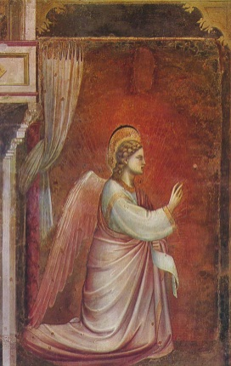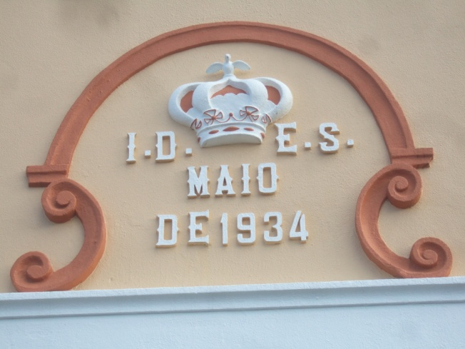
1)São Gabriel Arcanjo, por Gioto di Bondone. Padroeiro dos Correios, Telecomunicações, Radioamadores e Filatelistas. Mensageiro de Deus, que transporta e comunica a Boa Nova. Imagem gentileza in http://pt.wikipedia.org/wiki/Gabriel_(anjo)
2)Capela / Império do Espirito Santo com a coroa e pomba também associada às comunicações.
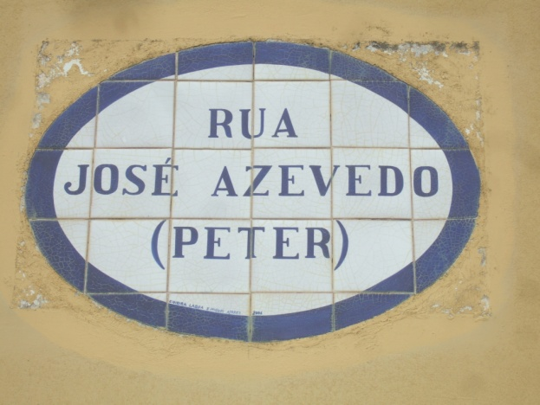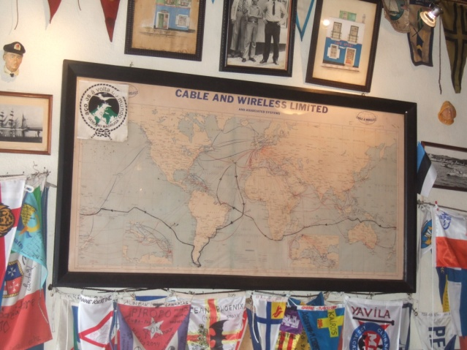
3) Placa toponímica - Rua José Azevedo (Peter). Tornou-se popular e particularmente célebre entre os aventureiros e turistas, por funcionar como entreposto de comunicações, junto à Baía da Horta / Faial.
4) Interior do Café de José de Azevedo, conhecido por «Café Peter», pleno de objetos/recordações de “todo o mundo”. Um mapa global de cabos submarinos da Cable & Wireless Limited com a representação de cabos que interligavam o mundo e onde a Horta – Faial desempenhou um especial papel na globalização das comunicações telegráficas.
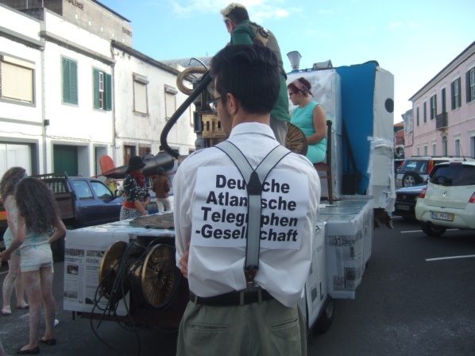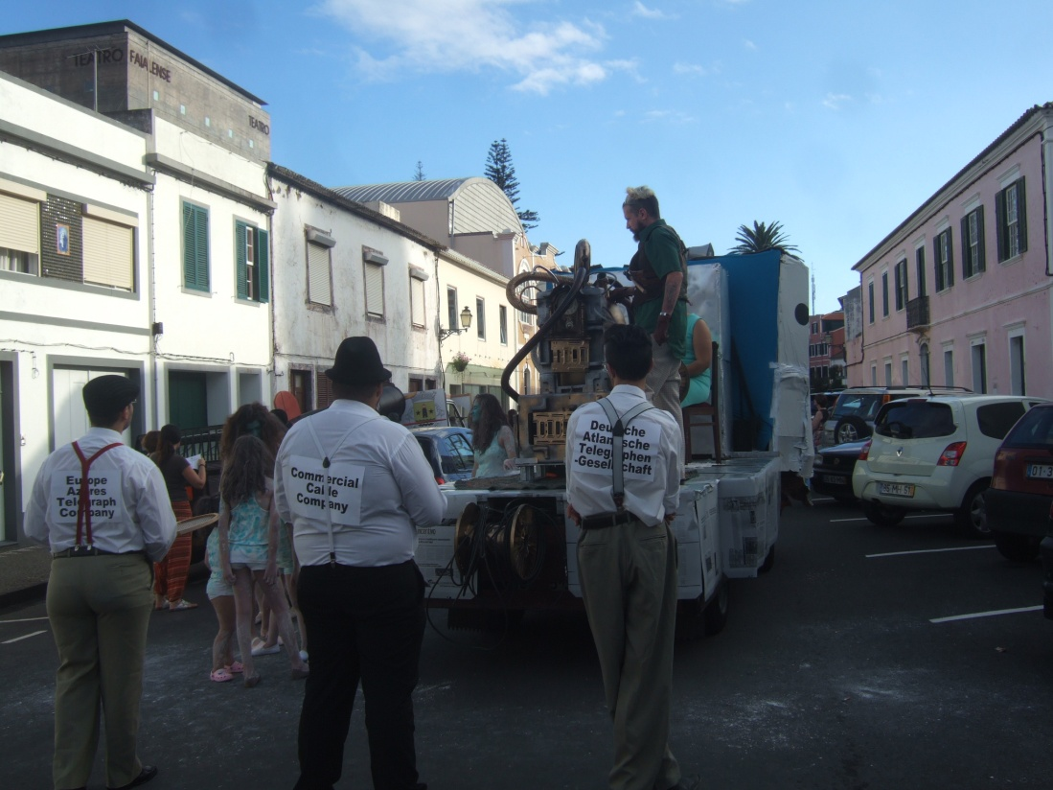
5)Desfile etnográfico na Horta, 2014, com um figurante em destaque, representando um Técnico Cabografista da companhia DAT – Deutche Atlantiche Telegraphen. A dita Colónia alemã muito se relacionou com o Faial, por via da Estação Telegráfica intermédia, insular e intercontinental.
6)Desfile etnográfico com representação de Técnicos das três principais companhias que residiram e operaram na Horta: DAT– Deutsche Atlantische Telegraphen-Gesellshaft, CCC - Commercial Cable Company e EATC - Europe and Azores Telegraph Company.
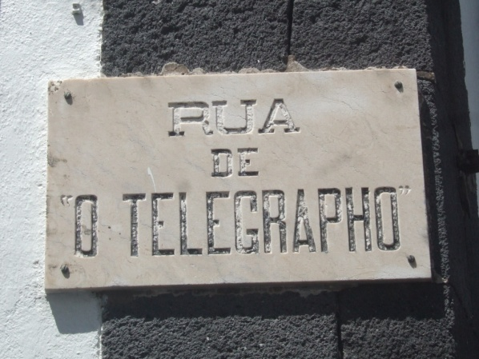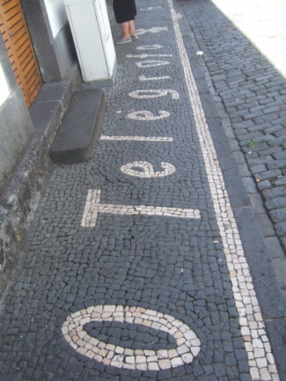
7)Rua de O Telegrapho no Faial, ainda com a grafia antiga. A Cabografia deu origem à denominação duma rua na baixa da Horta.
8)Marca do Telégrafo deu origem à inscrição em calçada de uma das ruas mais movimentadas da Horta – Faial.
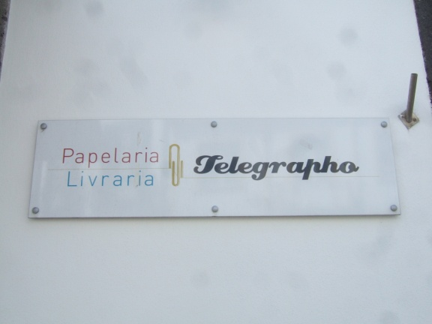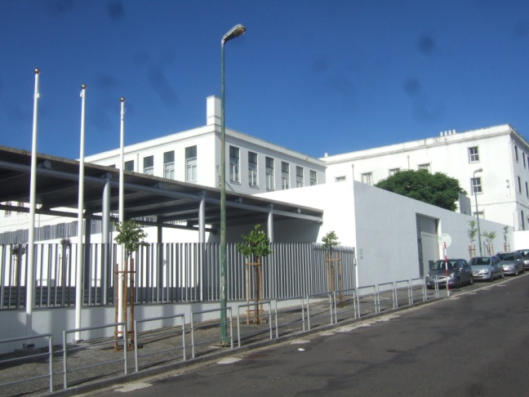
9)Papelaria / Livraria da baixa da Horta, denominada “Telegrapho”. Encontra-se em função.
10)Edifício do ex-Nó de Junções e ex-Central Telegráfica denominada Trinity House por referência às três principais companhias que operaram neste edifício.

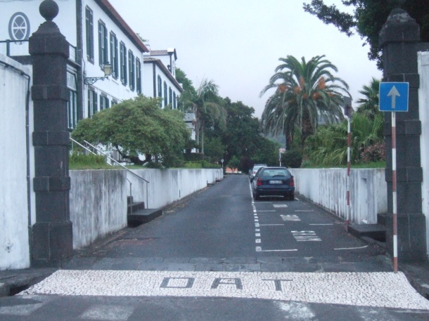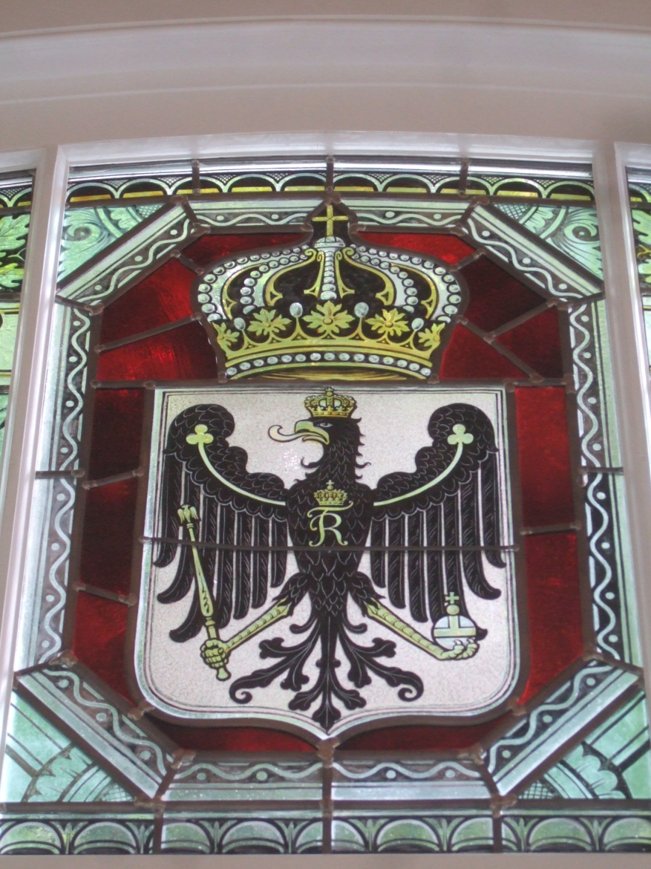
11)Bairro residencial dos Técnicos alemães, incluindo a marca DAT que se encontra conservada no passeio, junto à porta de entrada. Neste núcleo edificado da antiga Colónia alemã figuram hoje diversos Serviços da Região Autónoma dos Açores.
12)Vitral com coroa e águia imperial num dos edifícios da Casa do Relógio da Colónia de Técnicos Alemães da DAT.
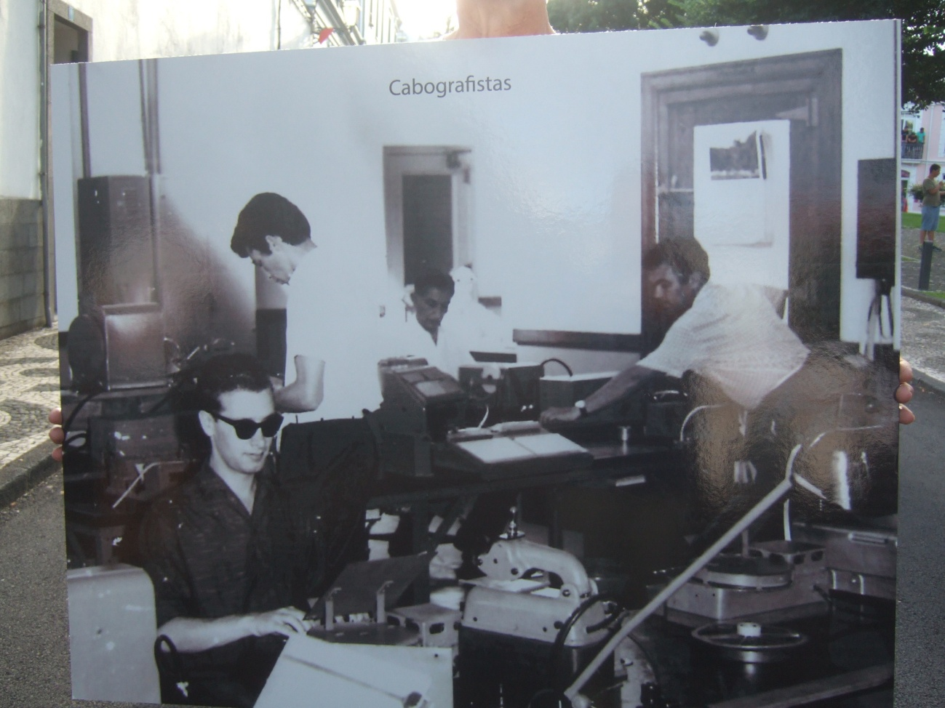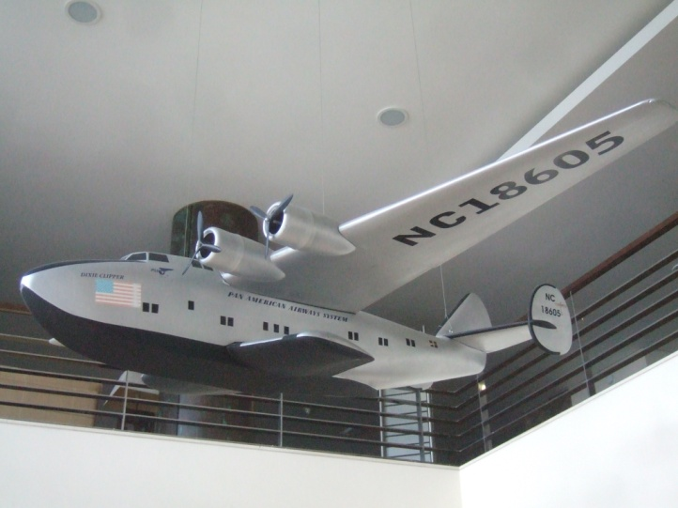
13)Cabografistas em funções na Trinity House.
14)Réplica miniaturizada exposta no Hotel do Canal. Modelo dos célebres hidroaviões Clippers que na Horta – Faial fizeram escala entre a Europa e a América.
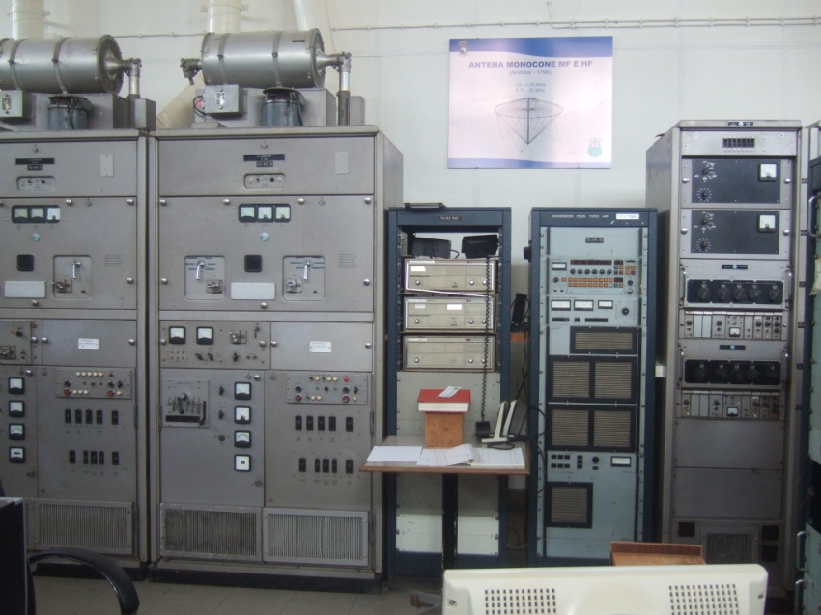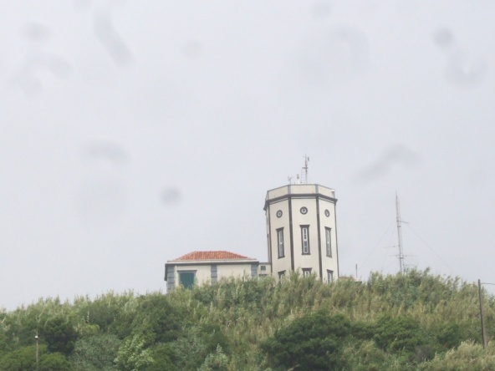
15)Bastidores com equipamentos radioelétricos da Estação Radionaval da Horta.
16)Observatório Príncipe Alberto do Mónaco na Horta, cujas funções eram o registo, o estudo e a comunicação dos fenómenos e condições meteorológicas.
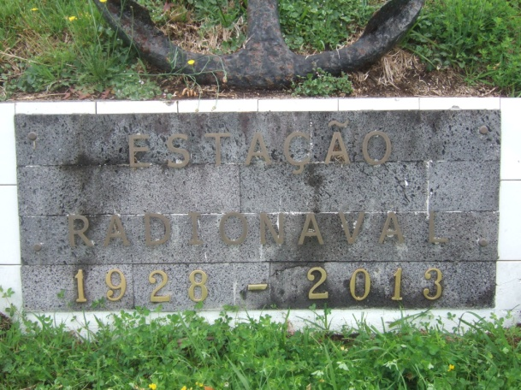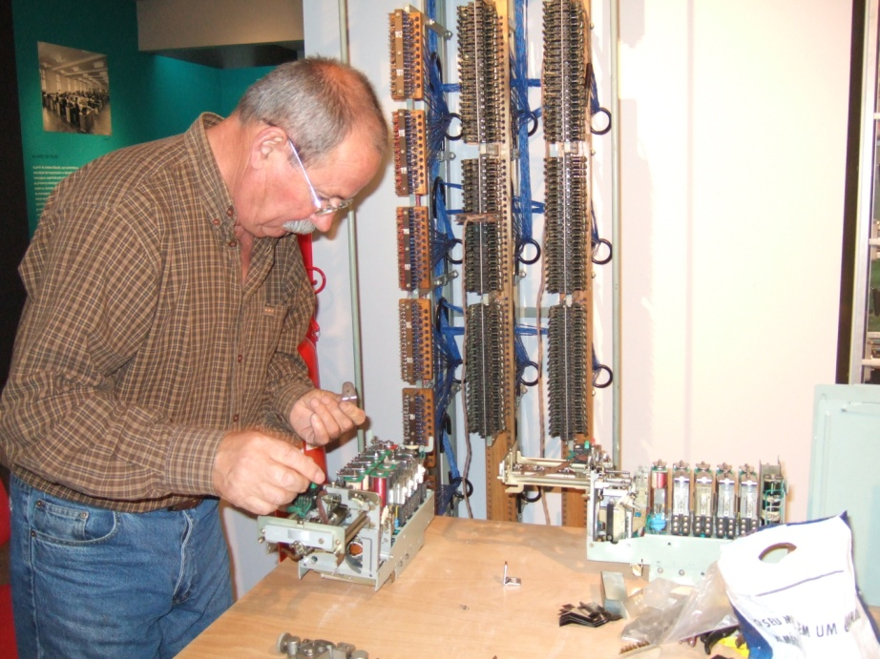
17)Legenda na casa da Enfermaria dos Técnicos Radionavais da Horta. A sua ação alargava-se a outros estratos populacionais.
18)Eletrotécnico Sr. Narciso na Exposição do Museu das Comunicações.
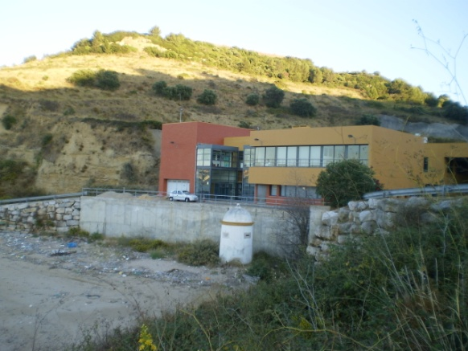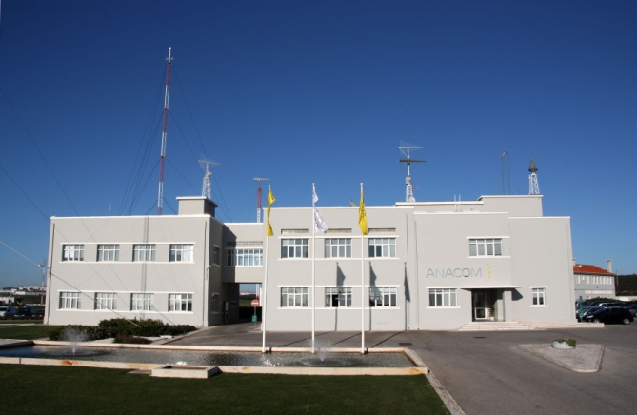
19)Portinho da Costa – Almada onde sobra uma das três casas de amarração e relé de cabos telegráficos e telefónicos subfluviais. Trata-se do pequeno edifício redondo.
20)Edifício da primeira estação de rádio pública – a Emissora Nacional de Radiodifusão, agora ao serviço da ANACOM - Autoridade Nacional de Comunicações.
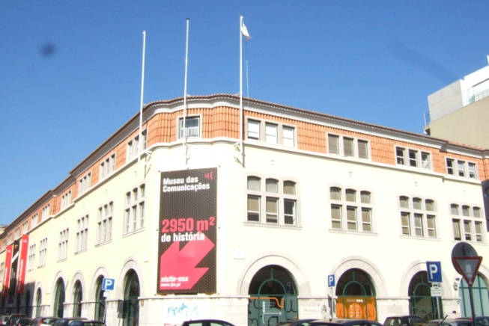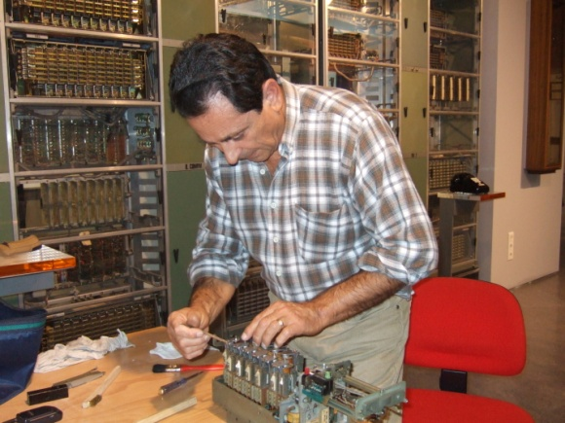
21)Museu das Comunicações nas Ruas de D. Luís I / Instituto Industrial. Esta imagem completa também a contracapa.
22) Eletrotécnico Sr. Miranda na Fundação Portuguesa das Comunicações/Museu a testar um seletor de números de Estação Analógica.
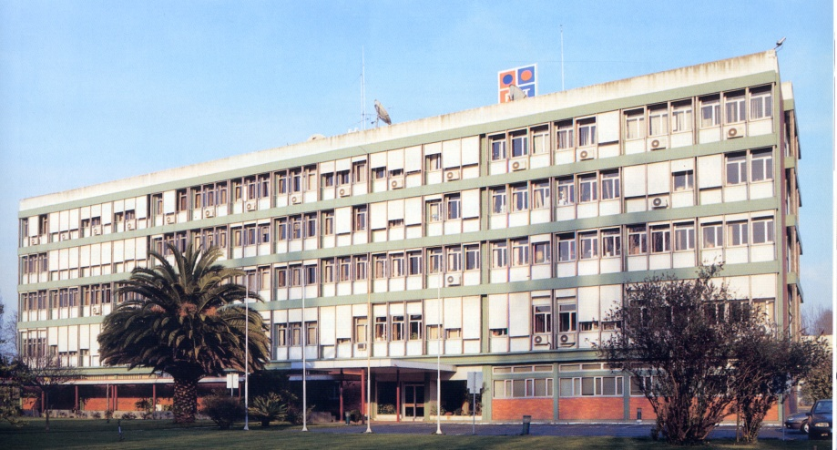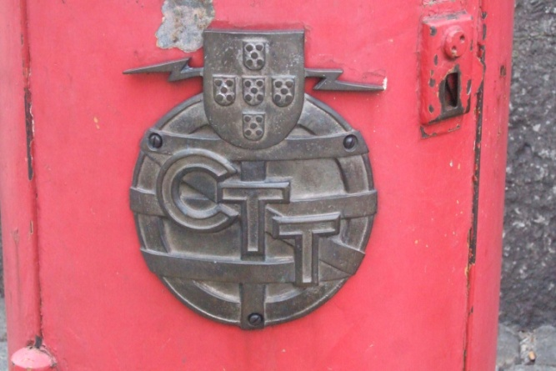
23)Edifício do CET - Centro de Estudos de Telecomunicações, onde a Universidade de Aveiro deu os primeiros passos.
24)Marco de correio com o logótipo dos anos 30/40 do século XX (alguns ainda em funcionamento), revelando a esfera armilar, escudo de cinco quinas e representação radioelétrica quando as radiocomunicações e a técnica de telecomunicações se tornaram em ícone de modernidade.

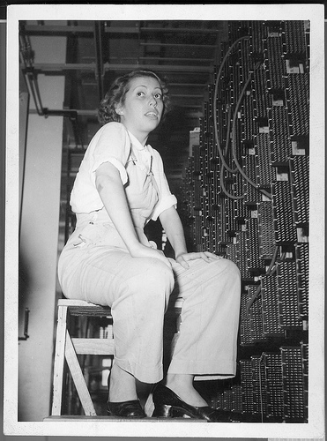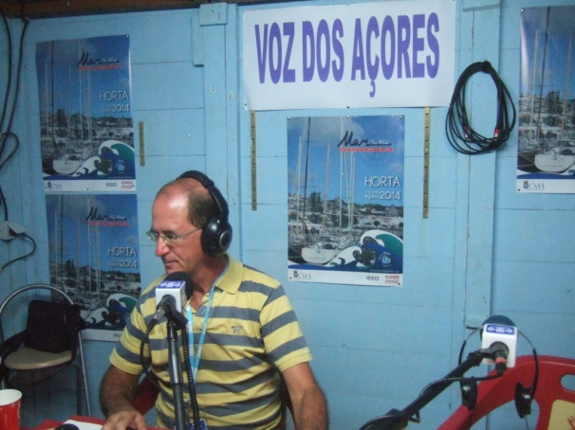
25)Técnica de Centrais Analógicas da APT/TLP (Anglo-Portuguese Telephones / Telefones de Lisboa e Porto)
26) Técnico locutor de Rádio “Voz dos Açores”, Horta - Faial. Obtida no evento “Semana do Mar” Agosto, 2014

Notas:

(1)Entendemos como telegrafia semafórica, a transmissão de informação e comunicação e o registo, usando como meios, aparelhos ou equipamento de tecnologia pré-elétrica (ou não elétrica). As designadas telegrafias: visual e ótica, constituem, em nosso entender, subdivisões de telegrafia semafórica. Cf. Etimologia de semáforo e semafórico em http://letratura.blogspot.pt/2006/02/etimologia-semforo.html. DOMINGUES, ob. cit. p. 151
(2)Padre Hélio Gomes Ribeiro in http://jornaloliveira.blogspot.pt/2007/06/senhora-do-facho.html
(3)Cf. Entrada/link “Estação Semafórica e Telegráfica do Monte da Luz em Leixões”. Este edifício ainda se encontra no local, embora com algumas alterações e está classificado como Imóvel de Interesse Municipal, um dos primeiros a ser construído como farol e estação semafórica, registando diversas memórias.
(4)Cf. Torre de Vigia de Peniche - http://www.cm-peniche.pt/custompages/ShowPage.aspx?pageid=4ba0afa2-e466-4df8-97f1-97c16c86d7c5
(5)Cf. dic. http://www.priberam.pt/dlpo/almenara
(6)Cf. Nova Monografia do Lumiar / Rosa Maria Trindade César Ferreira e Fernando Afonso de Andrade e Lemos, 2009
(7) Extrato do poema de Fernando Pessoa em Mensagem. Lisboa, 1934, P. 51. Versos dedicados ao Infante D. Henrique que ousara a globalização, através das rotas marítimas.
(8) São conhecidas as investigações e a apresentação duma patente por parte de Gago Coutinho. “Preocupando-se de igual modo com os problemas das comunicações entre o mar e a terra, escreveu sobre telegrafia sem fio, advogando que se montassem estações na costa de Portugal, de modo a salvaguardar a segurança das embarcações”. Em 1900 “Coutinho registou duas patentes de invenção em telegrafia elétrica, uma das quais para um sistema de radiocondutor sem limalha”. (cf. fontes infra: Coutinho, Gago)
(9)O ano de 1925 marcou outra etapa de desenvolvimento das telecomunicações em Portugal com a criação da Companhia Portuguesa Rádio Marconi, chegando a ser uma das maiores redes de radiocomunicações a nível mundial, operando de Portugal a Timor.
(10)Os Serviços Radioeléctricos dos CTT são o embrião do ICP – Instituto das Comunicações de Portugal, agora com a designação de ANACOM – Autoridade Nacional das Comunicações.
(11)Com as vicissitudes da História, o nome acabou por ser alterado; atualmente a estação e museu estão fundidos na RTP – Rádio e Televisão de Portugal com estúdios e emissores na Avenida Marechal Gomes da Gosta, 37. A RTP tem ainda outras sedes, emissores e estúdios no Porto, Madeira e Açores.
(12)O programa “Hora da Saudade”, foi iniciado em 1937 pela Emissora Nacional de Radiodifusão Portuguesa. Apresentado por Curado Ribeiro, dirigia-se aos emigrantes no continente americano e aos tripulantes e pescadores dos navios bacalhoeiros na Terra Nova. (Cf. Blogue Aqui e Agora – Hora da Saudade in http://oaquieagora.blogspot.pt/2007/07/hora-da-saudade.html, acedido em 16.5.2014)
(13)Cf. RTP 75 Anos Rádio Pública Portuguesa in http://www.rtp.pt/wportal/sites/radio/75anos/historia.php
(14)Note-se que o Arcanjo S. Gabriel é o padroeiro das telecomunicações.
(15)Atualmente a rádio em FM é a mais utilizada em Portugal, emitindo em cerca de 300 estações neste tipo de frequências.
(16)Cf. ANACOM http://www.anacom.pt/render.jsp?categoryId=346856 ; Ministério da Economia – ANACOM -http://www.anacom.pt/streaming/ZON_contratoSU2014.pdf?contentId=1231214&field=ATTACHED_FILE; Ministério do Equipamento, do Planeamento e da Administração do Território - Decreto-Lei n.º 458/99, de 5 de Novembro http://www.anacom.pt/disclaimer_links.jsp?contentId=974404&fileId=974403&channel=graphic&backContentId=974404)
(17)Este documento publicado em 28.05.2014. Autor: Ministério da Economia. Geração de ficheiro: 04.06.14 © ANACOM 2014. Como introdução este regulamento refere que “o Estado tomou a decisão de, através de três concursos limitados por prévia qualificação, selecionar o prestador ou prestadores do serviço universal de comunicações eletrónicas constituído nos termos do artigo 87º da Lei nº 5/2004, de 10 de fevereiro, alterada e republicada pela Lei 51/2011, de 13 de setembro e posteriormente alterada pela Lei nº 10/2013, de 28 de janeiro e pela Lei nº 42/2013, de 3 de julho (Lei das Comunicações Eletrónicas) pela ligação a uma rede de comunicações pública num local fixo e prestação de um serviço completo de informações de listas”.
(18)Cocontratante é a empresa fornecedora e/ou legalmente responsável pela distribuição dos serviços ao cliente.
(19)SMS - Curtas mensagens eletrónicas/digitais escritas de um telefone para um ou mais destinatários.
(20)MMS - Mensagens multimédia eletrónicas/digitais que permitem o envio de texto, imagem e som de um telefone ou novos terminais digitais para um ou mais destinatários.
(21)Cf. Ministério da Economia; ANACOM http://www.anacom.pt/streaming/ZON_contratoSU2014.pdf?contentId=1231214&field=ATTACHED_FILE
(22)Cf. Ministério da Economia; ANACOM http://www.anacom.pt/streaming/Optimus_contratoSU2014.pdf?contentId=1231192&field=ATTACHED_FILE, ob. cit.)
(23)Frase atribuída a Johann Wolfgang von Goethe, um dos maiores poetas alemães.
(24)Cf. Museu da Horta; Associação dos Antigos Alunos do Liceu da Horta - O Porto da Horta na História do Atlântico: O Tempo dos Cabos Submarinos – Ed. do A. Horta, 2011, p. 19
(25)Este tipo de pilha foi desenvolvida pelo investigador de Física e Química, o britânico John Frederic Daniel em 1836, constituindo uma importante fonte de energia, antes da invenção da pilha seca tipo Leclanché e da eletricidade proveniente de dínamos geradores.
(26)Fullerphone. A designação vem do inglês phone = telefone e Fuller = nome do Maj Gen inglês A. C. Fuller. Trata-se de um equipamento misto de grafia e fonia, acondicionado numa pequena caixa compacta e utilizando regra geral o código morse. Como funcionava via radioelétrica, o sucesso foi garantido, dando origem a várias versões a partir do modelo original.
(27)Presume-me que o pombo-correio tenha, embora em sentido figurado, uma bússola e/ou detetor magnético que lhe permite regressar ao local de origem, muitas vezes a várias centenas de quilómetros. Além da orientação os pombos têm capacidades cognitivas reconhecendo figuras humanas, meios de transporte, locais e horários dos tratadores.
(28)Cf. FARIA, Isabel, ob. cit., p. 44-46
(29)A sigla CB significa Citizen Band, em ingles, ou Banda do Cidadão em Português. Funciona na faixa de frequências radioelétricas dos 26,965 a 27,405 mhz. Esperamos que este recurso não venha a ser necessário em cenários de catástrofes naturais, nem de guerra.
(30) Entende-se por teledifusão o transporte do sinal de televisão em boas condições de receção pelos utilizadores.
(31) No “Estudo para-projeto de uma Extensão Museológica no Centro Emissor de Teledifusão da Serra da Lousã” / ANCIÃES, Alfredo Ramos. Lisboa: Património Museológico / Fundação das Comunicações, 1995
(32) Cf. “Ciência Viva no Verão” in http://www.cienciaviva.pt/veraocv/engenharia/eng2012/index.asp?accao=showactiventidade&id_entidade=178&id_actividade=5
(33) Empresa nascente no seio da RTP, adquirida e fundida na PT – Portugal Telecom.
(34) in Mensagem / Fernando Pessoa. Lisboa: Editorial Império; Livraria do Dr. Pedro de Moura e Sá, 1934, p. 54)
(35) Na segunda metade do século XIX as transmissões telefónicas, ou não existiam (a telefonia comercial data de cerca de 1880) ou não tinham capacidade de vencer grandes distâncias pelos oceanos.
(36) Estes espaços estão atualmente a ser disputados pelas populações de Oeiras, Carcavelos e linha do Estoril, pelo interesse ambiental, paisagístico e imobiliário. Espera-se que, nesta “guerra” de interesses, o ambiente e as populações não sejam os mais sacrificados.
(37)“Os cabos submarinos contribuem mais do que qualquer outro factor isolado para criar a «aldeia mundial». Com eles, os acontecimentos num qualquer ponto do planeta têm pela primeira vez um reflexo imediato nos mercados mundiais e as capitais dos impérios podem exercer um controlo muito mais próximo e centralizado. Na mente do europeu de finais do século, cria-se a ideia da unidade do planeta […] e reforça-se a crença positiva de que nada é impossível para a técnica”. (cf. Costa, Ricardo Manuel Madruga da “A Propósito da Horta dos Cabos Submarinos. A Relevância da Ilha do Faial na Construção da «Civilização Atlântica»” in Museu da Horta - O Porto da Horta na História do Atlântico: O Tempo dos Cabos Submarinos, p. 79).
(38) Recorda-se que o porto da Horta constituía, para lá da Estação Intermédia dos cabos submarinos um importante entreposto de navios. Também os hidroaviões experimentais e de passageiros para a América aqui faziam escala, de horas ou dias – (os cébres “Clippers” – entre 1939 e 1945), convivendo com a população e os técnicos cabotelegráficos. Um navio que permaneceu alguns dias na Horta chegou a editar ali um jornal com dois números publicados.
(39) Neves, Katja Grötzener – Professora Associada com agregação da Universidade de Concórdia (Canadá) “A Dual Coiled Phenomenom: Atlantic Telegraphic Cable Companies and the Dynamics of Cosmopolitalitanism in Horta Azores” (Museu da Horta ..., ob. cit., p. 81)
(40)Café do Peter. Nome de batismo José Azevedo.
(41)Registe-se que este equipamento deveria igualmente ser musealizado e entrar nas marcas dos percursos turísticos, pelo valor histórico, a relação com o Mónaco e o Principado, o serviço que desempenhou, bem como a relação com as telecomunicações e os operadores da Estação Cabotelegráfica instalada na Trinity House da Horta
(42)Segundo informação recolhida em agosto de 2014, esta Estação “era a que oferecia melhor propagação do Açores”. Está desativada sob o ponto de vista rádio elétrico de comunicações navais.
(43)SILVEIRA, Pedro - Fui ao Mar Buscar Laranjas - 1 (título do livro e poemas divulgados in O Porto da Horta na História do Atlântico
(44)A Quinta de Santo António/Quinta Nova, ou Quinta dos Ingleses, tal como ficou conhecida deveria também ser classificada, tornando a S. Julians School de Carcavelos (ex Estação Cabotelegráfica) e/ou a referida Quinta num polo museológico, a par da Trinity House da Horta.
(45)Banda da Cidadão. Trata-se de uma banda de frequências hertzianas (rádio elétricas) acessível a todos os cidadãos que queiram adquirir o equipamento e registar-se no serviço público regulado pelo ICP-ANACOM no caso português. Após a atribuição da licença o utente pode comunicar com outros em Portugal ou, algures, situados noutro ponto do Mundo, tendo à disposição cerca de 40 canais de frequências partilhadas.
(46)Cf. MORENO, Roberto em Verbos e Letras sobre os 8 séculos de lingua oficial portuguesa in https://www.youtube.com/watch?v=aisI7SEry4c
(47) RAMOS, António Mora – O Valor Psico-Pedagógico de um Museu Profissional. Lisboa: Ed. dos Serviços Culturais dos CTT, 1954, p. 18
(48) RAMOS, ob. cit. p. 19
(49) VIANA, Mário Gonçalves – Um Museu dos CTT: Objectivos – Organização – realização – Funcionamento. Lisboa: Ed. dos Serviços Culturais dos CTT, 1949, p. 58
(50) CTT Circular Nº 33/A de 1947, ano da nomeação de Mário Viana, sob o título Organização do Museu dos CTT
(51) Trata-se do primeiro regulamento formal do Museu dos CTT
(52) RAMOS, ob. cit., pp. 5-6
(53) RAMOS, ob cit., pp. 9-11

Fontes iconográficas e agradecimentos:

Foto 1 (Arcanjo Gabriel). - pt.wikipedia.org;
Fotos: 2 até 19, 22, 24 e 26- Aquivo pessoal ARA
Fotos: 20-21, 23 e 25 - FPC - Fundação Portuguesa das Comunicações
Logótipo do GAM-C – Grupo dos Amigos do Museu das Comunicações

Nota biobibliográfica
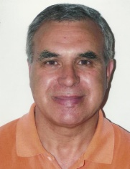 Alfredo Ramos Anciães, natural da aldeia/freguesia - Beselga, concelho de Penedono. Foi emigrante em França, militar em Portugal Continental e Moçambique. Fez o Curso de Aferidor de Pesos e Medidas em Coimbra. Nos CTT foi: Motorista, Técnico de Exploração Postal, Técnico Administrativo e de Telecomunicações na área de gestão e frequências radioelétricas.
Formação: Estudou na Escola Primária de Beselga, Preparatória Álvaro Coutinho de Penedono, Liceu de Lamego. Escolas Secundárias: Camões, Pedro Nunes, Maria Amália Vaz de Carvalho e Pré-Universitária do Campo Grande, em Lisboa. Universidades: Livre, Autónoma, Lusófona e Nova, em Lisboa, onde se licenciou em História e pós-graduou em Bibliotecas, Arquivos, Museus e Gestão do Património Cultural e Turístico.
No Museu dos CTT e Museu das Comunicações trabalhou em curadoria de patrimónios e exposições. Recolheu, documentou e integrou no Museu das Comunicações, vários núcleos museológicos de telecomunicações.
Autor de artigos em blogues, facebook, e periódicos ou ocasionais: Mensagem da Aldeia/Beselga, Boletim Municipal de Penedono, Progresso de Penedono, Correio Beirão/Moimenta da Beira, Notícias de Viseu, Boémia Nova/UAL, Códice/Fundação Portuguesa das Comunicações e Clube PT.
Organizou e guiou visitas a patrimónios de ciência, técnica e turismo nos concelhos de Almada, Lisboa, Loures, Meda, Penedono, Sernancelhe, Sintra e Trancoso com elaboração e distribuição de documentos.
Participou nos sítios: http://marcasdasciencias.fc.ul.pt; http://www.cictsul.ul.pt/; http://museologiaporto.ning.com; http://www.triplov.com/. http://www.eurocommuseum.com
Autor dos blogues: http://comunidade.sol.pt/blogs/alfredoramosanciaes/default.aspx; http://cumpriraterra.blogspot.pt/
Foi coordenador de grupos de trabalho na BAD – Associação dos Bibliotecários, Arquivistas e Documentalistas.
Colaborou: No Conselho Superior [Nacional] de Bibliotecas e Arquivos; no CICTSUL – Centro Interdisciplinar de Ciência Tecnologia e Sociedade da Universidade de Lisboa; MINOM – Movimento Internacional para uma Nova Museologia; Casa do Concelho de Penedono e GAMC – Grupo dos Amigos do Museu das Comunicações.
Autor de um livro Alma e Luz de Carnide e coautor em vários outros, editados pela Fundação Portuguesa das Comunicações e Centro Interdisciplinar de Ciência, Tecnologia e Sociedade da Universidade de Lisboa.

